

РОССИЙСКАЯ ФЕДЕРАЦИЯ

РОСТОВСКАЯ ОБЛАСТЬ

ОКТЯБРЬСКИЙ РАЙОН

СОБРАНИЕ ДЕПУТАТОВ БЕССЕРГЕНЕВСКОГО СЕЛЬСКОГО ПОСЕЛЕНИЯ

Р Е Ш Е Н И Е

23.06.2026г. №175 ст. Бессергеневская

О внесении изменений в решение Собрания депутатов Бессергеневского сельского поселения № 16 от 26.11.2012г. «Об утверждении Генерального плана Бессергеневского сельского поселения Октябрьского района Ростовской области»

В целях создания условий, для устойчивого развития муниципального образования «Бессергеневское сельское поселение», в соответствии со ст. 24 Градостроительного кодекса Российской Федерации, Федеральным законом от 06.10.2003 № 131-ФЗ «Об общих принципах организации местного самоуправления в Российской Федерации», на основании постановления Администрации Бессергеневского сельского поселения от 27.04.2026г. № 62 «О вынесении на публичные слушания проекта внесения изменений в Генеральный план Бессергеневского сельского поселения Октябрьского района Ростовской области», протокола публичных слушаний по проекту внесения изменений в Генеральный план Бессергеневского сельского поселения Октябрьского района Ростовской области от 15.05.2026г, заключений по результатам публичных слушаний по проекту внесения изменений в Генеральный план Бессергеневского сельского поселения Октябрьского района Ростовской области от 15.05.2026г, руководствуясь Уставом муниципального образования «Бессергеневское сельское поселение» Октябрьского района Ростовской области, Собрание депутатов Бессергеневского сельского поселения решило:

1. Внести изменения в Решение Собрания депутатов Бессергеневского сельского поселения № 16 от 26.11.2012г. «Об утверждении Генерального плана Бессергеневского сельского поселения Октябрьского района Ростовской области» согласно приложению к настоящему решению.
2. Считать утратившим силу Решение Собрания депутатов Бессергеневского сельского поселения от 26.11.2020г. №162 «О внесении изменений в решение Собрания депутатов Бессергеневского сельского поселения № 16 от 26.11.2012г. «Об утверждении Генерального плана Бессергеневского сельского поселения Октябрьского района Ростовской области».
3. Обнародовать настоящее Решение Собрания депутатов Бессергеневского сельского поселения и разместить на официальном сайте Бессергеневского сельского поселения в сети интернет www.bessergenevskoe.ru.
4. Настоящее решение вступает в силу с момента его официального обнародования.

Председатель Собрания депутатов-
Глава Бессергеневского
сельского поселения Ю.Н. Рубцов

Приложение
к решению Собрания Депутатов
Бессергеневского сельского поселения
от 23.06.2026г. № 175

ГЕНЕРАЛЬНЫЙ ПЛАН
МУНИЦИПАЛЬНОГО ОБРАЗОВАНИЯ
«БЕССЕРГЕНЕВСКОЕ СЕЛЬСКОЕ ПОСЕЛЕНИЕ»

ОБОСНОВАНИЕ ГЕНЕРАЛЬНОГО ПЛАНА
I. ОБЩИЕ ПОЛОЖЕНИЯ
Генеральный план Бессергеневского сельского поселения Октябрьского района Ростовской области разработан на основании
Внесение изменений в утвержденный генеральный план муниципального образования «Бессергеневское сельское поселение», в части корректировки и координатного описания границ населенных пунктов, установленных генеральным планом, осуществляется с целью приведения документов территориального планирования и градостроительного зонирования муниципальных образований в соответствие с действующим законодательством Российской Федерации.
Основными задачами внесения изменений в генеральный план Бессергеневского сельского поселения являются:
- формирование перечня населенных пунктов, для которых требуется корректировка установленных генеральными планами границ;
- приведение содержания материалов генерального плана поселения в соответствие с требованиями статьи 23 Градостроительного кодекса Российской Федерации;
- приведение описания и отображения объектов местного значения в соответствие с Требованиями к описанию и отображению в документах территориального планирования объектов федерального значения, объектов регионального значения, объектов местного значения, утвержденными приказом Минэкономразвития России от 06.10.2023 № 698;
- приведение материалов генерального плана поселения в соответствие с требованиями размещения в федеральной государственной информационной системе территориального планирования.
Графические материалы утвержденного генерального плана поселения приведены в соответствие с:
- требованиями статьи 23 Градостроительного кодекса Российской Федерации;
- утвержденным приказом Минэкономразвития России от 06.10.2023 № 698;
- сведениями, приведенными в ЕГРН.
Нормативно-правовая база:
- Градостроительный кодекс Российской Федерации;
- Земельный кодекс Российской Федерации;
- Водный кодекс Российской Федерации;
- Лесной кодекс Российской Федерации;
- Федеральный закон от 29.12.2004 № 191-ФЗ «О введении в действие Градостроительного кодекса Российской Федерации;
- Федеральный закон Российской Федерации от 30.12.2015 № 431-ФЗ «О геодезии, картографии и пространственных данных и о внесении изменений в отдельные законодательные акты Российской Федерации»;
- Федеральный закон от 18.06.2001 № 78-ФЗ «О землеустройстве»;
- Федеральный закон от 24.07.2007 № 221-ФЗ «О кадастровой деятельности»;
- Федеральный закон от 13.07.2015 №218-ФЗ «О государственной регистрации недвижимости»;
- Федеральный закон от 06.10.2003 № 131-ФЗ «Об общих принципах организации местного самоуправления в Российской Федерации»;
- Федеральный закон от 05.04.2013 № 44-ФЗ «О контрактной системе в сфере закупок товаров, работ, услуг для обеспечения государственных и муниципальных нужд»;
- Областной закон Ростовской области от 14.01.2008 № 853-ЗС «О градостроительной деятельности в Ростовской области»;
- Постановление Правительства РФ от 24.11.2016 № 1240 «Об установлении государственных систем координат, государственной системы высот и государственной гравиметрической системы»;
- Постановление Правительства РФ от 10.10.2013г. №903 «О федеральной целевой программе «Развитие единой государственной системы регистрации прав и кадастрового учета недвижимости (2014 – 2019 годы)»;
- Постановление Правительства РФ от 31.12.2015 № 1532 «Об утверждении Правил предоставления документов, направляемых или предоставляемых в соответствии с частями 1, 3 – 13, 15 статьи 32 Федерального закона «О государственной регистрации недвижимости» в федеральный орган Исполнительной власти (его территориальные органы), уполномоченный Правительством Российской Федерации на осуществление государственного кадастрового учета, государственной регистрации прав, ведение Единого государственного реестра недвижимости и предоставление сведений, содержащихся в Едином государственном реестре недвижимости»;
- Распоряжение Правительства РФ от 30.11.2015 № 2444-р «Об утверждении комплексного плана мероприятий по внесению в государственный кадастр недвижимости сведений о границах между субъектами Российской Федерации, границах муниципальных образований и границах населенных пунктов в виде координатного описания»;
- Приказ Федеральной службы государственной регистрации, кадастра и картографии от 15.09.2016 № П/465 «О внесении изменений в приказ Федеральной службы государственной регистрации, кадастра и картографии от 01.08.2014 № П/369 «О реализации информационного взаимодействия при ведении государственного кадастра недвижимости в электронном виде»;
- Приказ Минэкономразвития России от 01.09.2014 № 540 «Об утверждении классификатора видов разрешенного использования земельных участков»;
- Приказ Минэкономразвития России от 21.07.2016 № 460 «Об утверждении порядка согласования проектов документов территориального планирования муниципальных образований, состава и порядка работы согласительной комиссии при согласовании проектов документов территориального планирования»;
- Приказ Минэкономразвития России от 28.07.2017 № 383 «Об утверждении Порядка установления местных систем координат»;
- Приказ Минэкономразвития России от 23.11.2018 № 650 «Об установлении формы графического описания местоположения границ населенных пунктов, территориальных зон, особо охраняемых природных территорий, зон с особыми условиями использования территории, формы текстового описания местоположения границ населенных пунктов, территориальных зон, требований к точности определения координат характерных точек границ населенных пунктов, территориальных зон, особо охраняемых природных территорий, зон с особыми условиями использования территории, формату электронного документа, содержащего сведения о границах населенных пунктов, территориальных зон, особо охраняемых природных территорий, зон с особыми условиями использования территории;
- ГОСТ 32453-2017 «Глобальные навигационные спутниковые системы. Системы координат. Методы преобразований координат определяемых точек» (введен в действие приказом Федерального агентства по техническому регулированию и метрологии от 12.09.2017 № 1055-ст);
- СП 42.13330.2016 «Градостроительство. Планировка и застройка городских и сельских поселений». Актуализированная редакция СНиП 2.07.01-89*;
- СП 30-102-99 «Планировка и застройка территории малоэтажного жилищного строительства» (приняты Постановлением Госстроя России от 30.12.1999 № 94);
- Методические рекомендации по разработке проектов генеральных планов поселений и городских округов» (утв. приказом Минрегиона РФ от 26.05.2011 № 244);
- Технико-технологические требования к обеспечению взаимодействия федеральной государственной информационной системы территориального планирования с другими информационными системами (утв. приказом Минрегиона РФ от 02.04.2013 № 123);
- Инструкция о порядке проектирования и установления красных линий в городах и других поселениях Российской Федерации (РДС 30-201-98) (принята Постановлением Госстроя РФ от 06.04.1998 № 18-30);
- Требования к описанию и отображению в документах территориального планирования объектов федерального значения, объектов регионального значения, объектов местного значения (утв. приказом Минэкономразвития России от 09.01.2018 № 10);
- Инструкция по определению и обеспечению секретности топографо-геодезических, картографических, гравиметрических, аэросъемочных материалов и материалов космических съемок на территории СССР (СТГМ -90) с требованиями дополнения ПАРО-90;
- Положение о местных системах координат Роснедвижимости на субъекты Российской Федерации, утвержденное Приказом Федерального агентства кадастра объектов недвижимости от 18 июня 2007 г. № П/0137;
- Приказ Минэкономразвития РФ от 19.10.2018 № 4с/МО «О внесении изменений в Перечень сведений, подлежащих засекречиванию, Минэкономразвития РФ, утвержденный приказом Минэкономразвития РФ от 27 февраля 2017г. №1с/МО»;
- Иные законодательные акты, санитарные правила и нормы и другие документы, регулирующие градостроительную деятельность и земельные отношения.
Все нормативные правовые акты применяются в действующей редакции.
Основные изменения технического характера связаны с выполнением новой редакции карт в соответствие с требованиями к описанию и отображению в документах территориального планирования объектов федерального значения, объектов регионального значения, объектов местного значения (Требования Приказа Министерства экономического развития Российской Федерации от 28.02.2023 № 123 «О внесении изменений в Требования к описанию и отображению в документах территориального планирования объектов федерального значения, объектов регионального значения, объектов местного значения, утвержденные приказом Минэкономразвития России от 9 января 2018 г. № 10»).
Показатели социально-экономического развития, утвержденные генеральным планом, не меняются.

II. СВЕДЕНИЯ О МЕСТОПОЛОЖЕНИИ СУЩЕСТВУЮЩИХ И СТРОЯЩИХСЯ ОБЪЕКТАХ ФЕДЕРАЛЬНОГО, РЕГИОНАЛЬНОГО И МЕСТНОГО ЗНАЧЕНИЯ БЕССЕРГЕНЕВСКОГО СЕЛЬСКОГО ПОСЕЛЕНИЯ
№ | Адрес | Наименование  организации | Профиль,  деятельность | Статус объекта
ст. Бессергеневская
Объекты образования и науки
1 | ст. Заплавская ул. Виноградная 19 | МДОУ №7 «Березка» | Дошкольное образование | Существующий
2 | ст. Бессергеневская ул. Комарова, 7 | МОУ СОШ №41 | Среднее (полное) общее образование | Существующий
Объекты физической культуры и массового спорта
3 | ст. Бессергеневская, ул. Семисохина | площадка по минифутболу | Деятельность спортивных объектов | Существующий
Объекты здравоохранения
4 | ст. Бессергеневская, ул. Школьная, д. 64 а | ФАП | Деятельность больничных учреждений | Существующий
Объекты культуры и искусства
5 | ст. Бессергеневская, ул. Кооперативная 29 | СДК | Культурная деятельность | Существующий
6 | ст. Бессергеневская, ул. Кооперативная 29 | Административное здание СДК | Культурная деятельность | Существующий
Религиозный объект
7 | ст. Бессергеневская, ул. Подгорная, 10-б | Для размещения культовых зданий | - | Существующий
Прочие объекты обслуживания
8 | ст. Бессергеневская | ООО «Агропредприятие Бессергеневское» | Сельскохозяйственная деятельность | Существующий
9 | ст. Бессергеневская | ООО «БРК» | выращивание рыбопосадочного материала для прудового рыбоводства. | Существующий
10 | ст. Бессергеневская | ООО «Гелиос» | - | Существующий
11 | ст. Бессергеневская | АЗС | - | Существующий
12 | ст. Бессергеневская, ул. Аксайская, 2 | Рыборазводный завод | - | Существующий
13 | ст. Бессергеневская | ООО «Агропредприятие Бессергеневское» | сельхозпродукция | Существующий
14 | ст. Бессергеневская, ул. Кооперативная, 25 | Магнит АО «Тандер» | смешанная торговля | Существующий
15 | ст. Бессергеневская, ул. Кооперативная, 32 | ООО «Теремок» | смешанная торговля | Существующий
16 | ст. Бессергеневская, ул. Комарова, 5А | ИП «Бирюза» | смешанная торговля | Существующий
Ст. Заплавская
Объекты образования и науки
17 | ст. Заплавская, ул. Школьная, 37 | МОУ СОШ №52 | Среднее (полное) общее образование | Существующий
Объекты здравоохранения
18 | ст. Заплавская, ул Госпитальная, д. 22а | ФАП | Деятельность больничных учреждений | Существующий
Объекты культуры и искусства
19 | ст. Заплавская, ул. Ленина | СДК | Культурная деятельность | Существующий
Религиозный объект
20 | ст. Заплавская, ул. Школьная, 37 а | Храм иконы Божией Матери «Одигитрия» | Религиозное использование | Существующий
Прочие объекты обслуживания
21 | ст. Заплавская, ул. Школьная, 1 | ООО «Форус» | смешанная торговля | Существующий
22 | ст. Заплавская, ул. Шоссейная, 30Б | ООО «Фасоль» | смешанная торговля | Существующий
23 | ст. Заплавская, ул. Школьная, 8А | «На школьной» | строительные материалы | Существующий
24 | ст. Заплавская, ул. Школьная, 39 А | «Надежда» | смешанная торговля | Существующий
25 | ст. Заплавская, ул. Клубная 20а | Пожарное депо | Обеспечение пожарной безопасности | Существующий
х. Калинин
Объекты здравоохранения
26 | х. Калинин, ул. Береговая, д.13 | ФАП | Деятельность больничных учреждений | Существующий
Объекты культуры и искусства
27 | х. Калинин,  ул. Центральная 82 | СДК | Культурная деятельность |  | Существующий
28 | х. Калинин, ул. Центральная 8 | Калининская поселенческая библиотека | Культурная деятельность |  | Существующий
Прочие объекты обслуживания
29 | х. Калинин, ул. Центральная,96 строение 1 | магазин | смешанная торговля | Существующий
30 | х. Калинин, ул. Центральная, 86 | ООО «Кураж» | продукты | Существующий
ОБЪЕКТЫ НА ТЕРРИТОРИИ БЕССЕРГЕНЕВСКОГО СЕЛЬСКОГО ПОСЕЛЕНИЯ
31 | 61:28:0600023:207 | ООО «Иннова» | известняк ракушечник, песок | Существующий
32 | 61:28:0600024:249 | ИП Калашникова | суглинки | Существующий

III. СВЕДЕНИЯ О МЕСТОПОЛОЖЕНИИИ ОБЪЕКТОВ
КУЛЬТУРНОГО НАСЛЕДИЯ
Перечень объектов археологического наследия федерального значения

№  п/п | №№ по  постанов  лениию | Наименование объекта археологического  наследия | Местоположение объекта археологического  наследия | Наименование нормативно-правового акта о постановке на государственную охрану
1 | 327 | Курганная группа  «Заплавский II»  (2 кургана) | 5,6 км к С от ст. Заплавская | Постановление Главы Администрации Ростовской области от 21.02.1997 № 51
2 | 328 | Курганная группа  «Заплавский I»  (3 кургана) | 4,4 км к С от ст. Заплавская | Постановление Главы Администрации Ростовской области от 21.02.1997 № 51
3 | 329 | Курган  «Донской II» | 2,1 км к С от п. Донской | Постановление Главы Администрации Ростовской области от 21.02.1997 № 51
4 | 330 | Курганная группа  «Нюхарев III»  (2 кургана) | 5,2 км к С от ст. Заплавская | Постановление Главы Администрации Ростовской области от 21.02.1997 № 51
5 | 331 | Курган «Нюхарев II» | 4,0 км к С от ст. Заплавская | Постановление Главы Администрации Ростовской области от 21.02.1997 № 51
6 | 332 | Курганная группа  «Нюхарев I»  (5 кургана) | 3,3 км к С от ст. Заплавская | Постановление Главы Администрации Ростовской области от 21.02.1997 № 51
7 | 333 | Курган «Заплавский V» | 3,2км к ССВ от  ст. Заплавская | Постановление Главы Администрации Ростовской области от 21.02.1997 № 51  Постановление Комитета по охране объектов культурного наследия Ростовской области от 20.05.2019 № 20/01-01/91 «Об утверждении границ территории объекта археологического наследия федерального значения «Курган «Заплавский V»
8 | 334 | Кочевье «Трехгорное» | 3,5 км к С от ст. Заплавская | Постановление Главы Администрации Ростовской области от 21.02.1997 № 51  Постановление Комитета по охране объектов культурного наследия Ростовской области от 22.06.2020 № 20/01-01/2729 «Об утверждении границ территории объекта археологического наследия федерального значения «Кочевье «Трехгорное»
9 | 335 | Курганная группа  «Донской III»  (2 кургана) | 1,1 км к СЗ от ст. Заплавская | Постановление Главы Администрации Ростовской области от 21.02.1997 № 51
10 | 336 | Курганная группа  «Донской I»  (34 кургана) | 1 км к С от п. Донского | Постановление Главы Администрации Ростовской области от 21.02.1997 № 51
11 | 337 | Курганная группа «Донской IV»  (2 кургана) | 0,6 км к ВЮВ от п. Донского | Постановление Главы Администрации Ростовской области от 21.02.1997 № 51  Постановление Комитета по охране объектов культурного наследия Ростовской области от 20.05.2019 № 20/01-01/100 «Об утверждении границ территории объекта археологического наследия федерального значения «Курганная группа «Донской IV» (2 кургана)»
12 | 338 | Кочевье «Заплавское II» | 1,0 км к З от ст. Заплавская | Постановление Главы Администрации Ростовской области от 21.02.1997 № 51
13 | 339 | Кочевье «Заплавское I» | 0,5 км к Ю от ст. Заплавская | Постановление Главы Администрации Ростовской области от 21.02.1997 № 51
14 | 340 | Курган  «Заплавский IV» | Восточная окраина  ст. Заплавская | Постановление Главы Администрации Ростовской области от 21.02.1997 № 51  Постановление Комитета по охране объектов культурного наследия Ростовской области от 20.05.2019 № 20/01-01/104 «Об утверждении границ территории объекта археологического наследия федерального значения «Курган «Заплавский IV»
15 | 341 | Курганная группа «Нюхарев IV» (2 кургана) | 2,3 км к СЗ от ст. Заплавская | Постановление Главы Администрации Ростовской области от 21.02.1997 № 51  Постановление Комитета по охране объектов культурного наследия Ростовской области от 20.05.2019 № 20/01-01/92 «Об утверждении границ территории объекта археологического наследия федерального значения «Курганная группа «Нюхарев IV» (2 кургана)»
16 | 342 | Курганная группа «Мокрый VI»  (2 кургана) | 7,7 км к С от  ст. Бессергеневская | Постановление Главы Администрации Ростовской области от 21.02.1997 № 51  Постановление Комитета по охране объектов культурного наследия Ростовской области от 04.12.2019 № 20/01-01/1656 «Об утверждении границ территории объекта археологического наследия федерального значения «Курганная группа «Мокрый VI» (2 кургана)»
17 | 343 | Кочевье «Мокрое I» | 7,7 км к С от  ст. Бессергеневская | Постановление Главы Администрации Ростовской области от 21.02.1997 № 51  Постановление Комитета по охране объектов культурного наследия Ростовской области от 18.12.2019 № 20/01-01/1996 «Об утверждении границ территории объекта археологического наследия федерального значения «Кочевье «Мокрое I»
18 | 344 | Курганная группа «Мокрый V»  (4 кургана) | 7,2 км к С от  ст. Бессергеневская | Постановление Главы Администрации Ростовской области от 21.02.1997 № 51
19 | 345 | Курганная группа «Бессергеневский IV»  (2 кургана) | 0,1 км к СВ от  ст. Бессергеневская | Постановление Главы Администрации Ростовской области от 21.02.1997 № 51
20 | 346 | Курганная группа «Бессергеневский V»  (3 кургана) | на территории  ст. Бессергеневская | Постановление Главы Администрации Ростовской области от 21.02.1997 № 51
21 | 347 | Курганная группа «Крест»  (4 кургана) | 2,0 км к С от  ст. Бессергеневская | Постановление Главы Администрации Ростовской области от 21.02.1997 № 51
22 | 348 | Курган  «Камышный III» | 6,8 км к ССВ от  ст. Бессергеневская | Решение Ростовского Областного малого Совета народных депутатов от 17.12.1992 № 325
23 | 349 | Курганная группа «Бессергеневский II»  (7 курганов) | 1,0 км к С от  ст. Бессергеневская | Постановление Главы Администрации Ростовской области от 21.02.1997 № 51
24 | 350 | Курганная группа «Бессергеневский I»  (6 курганов) | 1,4 к С от ст. Бессергеневская | Постановление Главы Администрации Ростовской области от 21.02.1997 № 51
25 | 351 | Курганная группа «Бессергеневский III»  (24 кургана) | 3,0 км к СВ от ст. Бессергеневская | Постановление Главы Администрации Ростовской области от 21.02.1997 № 51
26 | 352 | Курганная группа «Виноградный»  (2 кургана) | 5,0 км к С от ст. Бессергеневская | Постановление Главы Администрации Ростовской области от 21.02.1997 № 51
27 | 353 | Курганная группа «Бессергеневский VI»  (2 кургана) | 0,7 км к СВ от  ст. Бессергеневская | Постановление Главы Администрации Ростовской области от 21.02.1997 № 51
28 | 354 | Курганная группа «Золотые Горки V»  (4 кургана) | 5,0 км к СВ от  ст. Бессергеневская | Постановление Главы Администрации Ростовской области от 21.02.1997 № 51
29 | 355 | Курганная группа  «Поляков»  (9 курганов) | 5,5 км к ССВ от ст. Бессергеневская | Постановление Главы Администрации Ростовской области от 21.02.1997 № 51
30 | 356 | Курганная группа «Золотые Горки IV»  (5 курганов) | 4,8 км к СВ от ст. Бессергеневская | Постановление Главы Администрации Ростовской области от 21.02.1997 № 51
31 | 357 | Курганная группа «Угловой»  (3 кургана) | 6,0 км к ССВ от ст. Бессергеневская | Постановление Главы Администрации Ростовской области от 21.02.1997 № 51
32 | 358 | Курганная группа «Золотые Горки III»  (3 кургана) | в 1 км к СЗ от ст Бессергеневская. | Постановление Главы Администрации Ростовской области от 21.02.1997 № 51
33 | 359 | Курган «Золотые горки – I» (1 курган) | к западу-юго-западу от ул. Интернациональная | Постановление "Об утверждении границ территории объекта культурного наследия регионального значения «Курганный могильник «Золотые горки – I» (I курган)», расположенного по адресу: Ростовская область, Усть-Донецкий район, в 1,5 км к зап. от поселка заповедника «Золотые Горки» заповедника

Перечень выявленных объектов археологического наследия
№  п/п | Наименование объекта археологического  наследия | Местоположение объекта археологического  наследия | Номер и дата документа о выявлении
1 | Курганный могильник  "Кюхарев I" | Ростовская область Октябрьский район В 4477 м. к ССВ от точки, соответствующей географическим координатам ст. Бессергеневская, до поворотной точки № 1 (47 26 15.17"С; 40 21 37.92"В). | Акт №120 от 29.07.2014 г.
2 | Поселение  "Варгунка-Бессергеневская" | Ростовская область Октябрьский район юго-западная окраина ст. Бессергеневской | Акт №121 от 29.07.2014 г.
Перечень объектов культурного наследия регионального значения
№ п/п | Наименование объекта  культурного наследия | Местоположение объекта культурного наследия | Реквизиты и наименование акта органа государственной власти о постановке на государственную охрану объекта культурного наследия
1 | Свято-Алексеевская церковь | ст. Бессергеневская,  ул. Кооперативная, 52,  литер А | Решение малого Совета Ростовского областного Совета народных депутатов от 18.11.1992 № 301  Постановление Комитета по охране объектов культурного наследия Ростовской области от 20.08.2019 № 20/01-01/448 «Об утверждении границ территории объекта культурного наследия регионального значения «Свято-Алексеевская церковь» (уточненное наименование: «Храм святителя Алексия, митрополита Московского»)»  Постановление Правительства Ростовской области от 13.04.2020 № 320 «Об установлении зон охраны объекта культурного наследия регионального значения «Свято-Алексеевская церковь» и утверждении требований к градостроительным регламентам в границах территорий данных зон»
2 | Одигитриевская церковь | ст. Заплавская,  ул. Школьная, 37а,  литеры А, а | Решение малого Совета Ростовского областного Совета народных депутатов от 18.11.1992 № 301  Постановление Правительства Ростовской области от 13.04.2020 № 319 «Об установлении зон охраны объекта культурного наследия регионального значения «Одигитриевская церковь» и утверждении требований к градостроительным регламентам в границах территорий данных зон»

Перечень особо охраняемых природных территорий регионального значения
№  п/п | Сведения в ЕГРН | Наименование особо охраняемой природной территории | Номер и дата документа
1 | Присвоен учётный номер 61.00.2.1 | Охраняемый ландшафт «Золотые горки» | Границы и режим особой охраны, указанной ООПТ утверждены Постановлением Правительства Ростовской области от 12.05.2017 г № 354 «Об охраняемых ландшафтах и охраняемых природных объектах».

IV. ЗЕМЛИ ЛЕСНОГО ФОНДА
На территории Бессергеневского сельского поселения Октябрьского района расположены земли лесного фонда общей уточненной площадью 231,5331 га, в том числе:
- земли лесного фонда Шахтинского лесничества общей площадью 101,1555 га:
квартал 44 (полностью), кварталы 43, 45 (частично) Красносулинского участкового лесничества (Шахтинский производственный участок) площадью 68,3883 га;
земли лесного фонда – земли, ранее находившиеся во владении сельскохозяйственных организаций, площадью 32,7672 га (5 земельных участков с кадастровыми номерами: 61:28:0600024:174, 61:28:0600024:175, 61:28:0600024:176, 61:28:0600024:177, 61:28:0600024:178).
- земли лесного фонда Семикаракорского лесничества площадью 130,3776 га:
кварталы 1-2 (полностью) Багаевского участкового лесничества площадью 118,1835 га;
земли лесного фонда – земли, ранее находившиеся во владении сельскохозяйственных организаций, площадью 12,1941 га (5 земельных участков с кадастровыми номерами: 61:28:0600025:1176, 61:28:0600025:1177, 61:28:0600025:1178, 61:28:0600025:1179, 61:28:0600025:1180).
Нормативы, параметры и сроки использования лесов для осуществления видов деятельности в сфере охотничьего хозяйства
Лесные участки предоставляются юридическим лицам, индивидуальным предпринимателям для осуществления видов деятельности в сфере охотничьего хозяйства в аренду в соответствии с Лесным кодексом Российской Федерации и Федеральным законом от 24 июля 2009 года N 209-ФЗ "Об охоте и о сохранении охотничьих ресурсов, и о внесении изменений в отдельные законодательные акты Российской Федерации".
Для размещения объектов охотничьей инфраструктуры предоставляются нелесные земли, а также лесные земли, не покрытые лесной растительностью, на которых не планируется и (или) невозможно проведение лесовосстановительных мероприятий, если иное не установлено федеральным законодательством.
Не предоставляются для осуществления видов деятельности в сфере охотничьего хозяйства лесные участки, на которых расположены объекты постоянной лесосеменной базы, лесные плантации, плантации для заготовки елей и (или) деревьев других хвойных пород для новогодних праздников, орехоплодные насаждения.
Использование лесных участков юридическими лицами и индивидуальными предпринимателями для осуществления видов деятельности в сфере охотничьего хозяйства осуществляется в соответствии с Лесным планом Ростовской области, лесохозяйственными регламентами лесничеств, проектом освоения лесов и лесной декларацией.
Невыполнение юридическими лицами и индивидуальными предпринимателями, использующими лесные участки для осуществления видов деятельности в сфере охотничьего хозяйства, проекта освоения лесов является основанием для досрочного расторжения договоров аренды лесных участков.
При осуществлении в лесах видов деятельности в сфере охотничьего хозяйства подлежат сохранению природные ландшафты, водные объекты, объекты растительного мира, а также объекты животного мира, не отнесенные к охотничьим ресурсам.

Права и обязанности юридических лиц и индивидуальных предпринимателей при использовании лесов для осуществления видов деятельности в сфере охотничьего хозяйства
1. При использовании лесов для осуществления видов деятельности в сфере охотничьего хозяйства юридические лица и индивидуальные предприниматели вправе:
1) получать в установленном порядке информацию о лесных участках, предоставленных для осуществления видов деятельности в сфере охотничьего хозяйства;
2) заготавливать лесные ресурсы в соответствии с лесным законодательством;
3) проводить биотехнические мероприятия в порядке, установленном уполномоченным федеральным органом исполнительной власти;
4) по согласованию с арендодателем лесного участка возводить на срок договора аренды лесного участка объекты охотничьей инфраструктуры в соответствии с проектом освоения лесов;
5) осуществлять иные права, если их реализация не противоречит требованиям федерального и областного законодательства, а также договору аренды лесного участка.
2. При использовании лесов для осуществления видов деятельности в сфере охотничьего хозяйства юридические лица и индивидуальные предприниматели обязаны:
1) использовать лесные участки в соответствии с лесным законодательством, проектом освоения лесов и лесной декларацией;
2) составлять проект освоения лесов в соответствии с Лесным кодексом Российской Федерации;
3) подавать лесную декларацию и представлять отчеты об использовании лесов в порядке, установленном уполномоченным федеральным органом исполнительной власти;
4) не допускать нанесения вреда окружающей среде и здоровью граждан;
5) не допускать при использовании лесов для осуществления видов деятельности в сфере охотничьего хозяйства возникновения эрозии почв, исключать или ограничивать негативное воздействие на состояние и воспроизводство лесов, а также на состояние водных и других природных объектов;
6) обеспечивать сохранение средообразующих, водоохранных, защитных, санитарно-гигиенических, оздоровительных и иных полезных функций лесов;
7) соблюдать правила пожарной безопасности в лесах;
8) соблюдать правила санитарной безопасности в лесах;
9) не допускать нарушений прав граждан и других лесопользователей;
10) за свой счет осуществлять лесовосстановительные мероприятия на лесных участках, на которых в результате осуществления видов деятельности в сфере охотничьего хозяйства уничтожен подрост или погибли лесные насаждения;
Осуществление видов деятельности в сфере охотничьего хозяйства на лесных участках представляет собой предпринимательскую деятельность, связанную с оказанием услуг лицам, осуществляющим охоту.
Лесные участки, представляемые для осуществления видов деятельности в сфере охотничьего хозяйства, признаются охотничьими угодьями.
На особо охраняемых природных территориях допускается пользование участками лесного фонда для осуществления видов деятельности в сфере охотничьего хозяйства в соответствии с установленным режимом особой охраны при условии согласования с органами государственной власти, в ведении которых находится особо охраняемая природная территория.
Разработана Концепция развития отрасли охотничьего хозяйства Ростовской области, в основу которой положены следующие базовые принципы:
1) право на охоту является неотъемлемым правом жителей области на отдых;
2) цель развития отрасли охотничьего хозяйства области - восстановление, увеличение, содержание и сохранение в области видового разнообразия и численности диких животных, а также среды их обитания на высоком и качественном, научно обоснованном уровне для ныне живущего и будущих поколений;
3) закрепление всех охотничьих угодий области за конкретными охотпользователями;
4) увеличение численности охотоведов и других специалистов, занятых в охотничьем хозяйстве, повышение их профессионального уровня;
5) создание современной и эффективной системы охраны диких животных и среды их обитания, ужесточение наказания за браконьерство, нарушение правил охоты и ведения охотничьего хозяйства, за нанесение вреда среде обитания диких животных и ее разрушение.
К первоочередным задачам отрасли на ближайшее будущее относятся:
1) разработка и принятие Закона об охоте и охотничьем хозяйстве Ростовской области.
2) утверждение новых Правил производства охоты на территории Ростовской области, отвечающих современной ситуации и требованиям жизни (после принятия соответствующих Правил Российской Федерации);
3) дальнейшее закрепление охотничьих угодий за охотпользователями, желающими и, главное, способными осуществлять интенсивное, эффективное и общественно полезное ведение охотничьего хозяйства; изъятие угодий у недобросовестных охотпользователей.
На лесных участках, предоставленных для осуществления видов деятельности в сфере охотничьего хозяйства, допускается возведение временных построек и осуществление благоустройства этих лесных участков.
Использование гражданами лесов для осуществления любительской охоты и спортивной охоты осуществляется без предоставления лесных участков в аренду, в соответствии со статьей 11 Лесного кодекса РФ.
В Семикаракорском лесничестве осуществление видов деятельности в сфере охотничьего хозяйства возможно во всех категориях защитных лесов, кроме защитных полос лесов, расположенных вдоль федеральных дорог общего пользования, автомобильных дорог общего пользования, находящихся в собственности субъектов, питомников, лесных поселков, территории усадеб лесничеств и лесхозов.
Нормативы разрешенного использования лесов для осуществления видов деятельности в сфере охотничьего хозяйства разрабатываются в проекте освоения лесов для арендатора лесного участка.
Работы по специальному охотоустройству в лесничестве не проводились и в задачу последнего лесоустройства не входили.
Биотехнические мероприятия должны планироваться на основе бонитировки угодий, в комплексе с лесохозяйственными и лесовосстановительными мероприятиями. Эти материалы позволяют определить, какие виды зверей и птиц и в каком количестве перспективны на территории лесных участков и какие факторы должны сдерживать рост их поголовья.
При использовании лесных участков для осуществления рекреационной деятельности необходимо обеспечить выполнение требований Правил санитарной безопасности в лесах, утвержденных постановлением Правительства Российской Федерации от 29.06.2007 г. № 414, и Правил пожарной безопасности в лесах, утвержденных постановлением Правительства Российской Федерации от 30.06.2007 г. № 417.
В соответствии с Правилами санитарной безопасности в лесах, при использовании лесов для рекреационной деятельности не допускается ухудшение санитарного и лесопатологического состояния насаждений.
Граждане и юридические лица используют лесные участки для осуществления рекреационной деятельности на основании договоров аренды и в соответствии с проектом освоения лесов, прошедшим государственную или муниципальную экспертизу.
Невыполнение гражданами и юридическими лицами, использующими леса для осуществления рекреационной деятельности, проекта освоения лесов является основанием для досрочного расторжения договора аренды лесного участка.
Согласно Лесному плану Ростовской области площадь рекреационных лесов распределяется на зоны общественной и предпринимательской рекреации. Зона общественной рекреации объединяет все земли лесного фонда, конституционно доступные для отдыха граждан, за исключением ограниченного доступа в заповедные зоны, ООПТ, зоны повышенного риска и лесных участков, переданных в аренду.
В соответствии с пунктом 3 статьи 72 Лесного кодекса Российской Федерации, договор аренды лесного участка для осуществления рекреационной деятельности заключается на срок от 10 до 49 лет.
Учитывая значительные сроки и средства, необходимые для обустройства лесных участков с целью обеспечения рекреационной привлекательности и минимизации негативных последствий антропогенного воздействия, целесообразно заключать договор аренды лесного участка для осуществления рекреационной деятельности на достаточно длительный срок.
Требования к мерам пожарной безопасности в лесах, охране лесов от загрязнения радиоактивными веществами и иного негативного воздействия
Порядок осуществления государственного пожарного надзора в лесах устанавливается Правительством РФ.
Мероприятия по противопожарному обустройству лесов  Виды мероприятий по противопожарному обустройству лесов | Ед. изм. | Общий объем на планируемый период (10 лет)
1 | 2 | 3
1. Эксплуатация лесных дорог, предназначенных для охраны лесов от пожаров | км | 65,0
2. Прокладка просек, противопожарных разрывов, устройство противопожарных минерализованных полос | км | 1155,0
3. Прочистка просек, прочистка противопожарных минерализованных полос и их обновление | км | 3500,0
4. Проведение профилактического контролируемого противопожарного выжигания хвороста, лесной подстилки, сухой травы и др. лесных горючих материалов | га | 150,0
5. Проведение мониторинга пожарной опасности в лесах | га | 70760,0
6. Создание систем, средств предупреждения и тушения лесных пожаров, содержание этих систем, а также формирование запасов ГСМ | тыс.  руб | 100,56
7. Иные меры пожарной безопасности (противопожарная пропаганда, благоустройство территории) | тыс.  руб | 200,0
8. Приобретение противопожарной техники (автомобили, тракторы) и специального оборудования | тыс.  руб | 3000,0
При проведении противопожарных мероприятий основные усилия должны быть направлены на предупреждение возникновения лесных пожаров.
Предприятия, организации, учреждения, другие юридические и физические лица, осуществляющие лесное пользование, а также предприятия и организации, имеющие железные и автомобильные дороги, проходящие по территории лесного фонда, предприятия и организации, добывающие торф, предприятия по добыче песка, камня, глины, других материалов (из карьеров) на территории лесного фонда, предприятия и организации, имеющие на территории лесного фонда линии электропередач, связи, радиофикации, трубопроводы, владельцев лесного фонда, не имеющих пожарно-химических станций, должны иметь противопожарное оборудование, средства тушения лесных пожаров в соответствии с нормами, согласно действующему законодательству.
Семикаракорское лесничество в Генеральном плане Бессергеневского сельского поселения
В материалах проекта Генерального плана Бессергеневского сельского поселения на карте функциональных зон Семикаракорское лесничество отображено как зона лесов, согласно конфигурации зоны границ лесничества с реестровым номером 61:00-6.695, сведения о которой содержатся в ЕГРН.
Проектируемая граница х. Калинин Бессергеневского сельского поселения пересекает границы лесничества с реестровым номером 61:00-6.695. Согласно данным космических снимков Бессергеневского сельского поселения на территории лесничества, располагающейся в границах х. Калинин, находятся жилые дома и прочие хозяйственные постройки. В связи с этим данная территория не исключается из границ х. Калинин и требуется уточнение границ лесничества с реестровым номером 61:00-6.695.

V. ПЕРЕЧЕНЬ И ХАРАКТЕРИСТИКА ОСНОВНЫХ ФАКТОРОВ РИСКА ВОЗНИКНОВЕНИЯ ЧРЕЗВЫЧАЙНЫХ СИТУАЦИЙ ПРИРОДНОГО И ТЕХНОГЕННОГО ХАРАКТЕРА
Цель раздела: определение условий и основных характеристик возможного возникновения чрезвычайных ситуаций природного и техногенного характера с указанием мероприятий по обеспечению их предупреждения и ликвидации, оповещения населения, а также обеспечению пожарной безопасности на территории Бессергеневского сельского поселения Октябрьского муниципального района Ростовской области. Раздел выполнен на основании данных, предоставленных администрацией поселения.
Для достижения цели необходимо решить следующие задачи:
- привести принятую классификацию чрезвычайных ситуаций с описанием характера их возможного негативного воздействия на условия жизнедеятельности населения, нанесенного материального ущерба и ущерба здоровью человека;
- определить источники и характер действия их поражающих факторов в условиях чрезвычайных ситуаций природного характера, провести оценку опасности природных процессов на территории поселения;
- установить перечень источников чрезвычайных ситуаций техногенного характера на территории поселения с указанием возможных последствий воздействия поражающих факторов;
- определить состояние существующей системы обеспечения пожарной безопасности на проектируемой территории;
- разработать мероприятия по обеспечению предупреждения и ликвидации чрезвычайных ситуаций природного и техногенного характера на проектируемой территории с учетом требований соответствующих технических регламентов и действующего законодательства.
Цели и задачи настоящего раздела определяют его состав и структуру.
Настоящий раздел разработан в соответствии с требованиями:
Федерального закона от 29.12.2004 №190-ФЗ «Градостроительный кодекс Российской Федерации»;
Федерального закона от 12.02.1998 №28-ФЗ «О гражданской обороне»;
Федерального закона от 21.12.1994 №68-ФЗ «О защите населения и территорий от чрезвычайных ситуаций природного и техногенного характера»;
Федерального закона от 21.07.1997 №116-ФЗ «О промышленной безопасности опасных производственных объектов»;
Федерального закона от 22.07.2008 №123-ФЗ «Технический регламент о требованиях пожарной безопасности»;
СП 165.1325800.2014. Свод правил «Инженерно-технические мероприятия по гражданской обороне. Актуализированная редакция СНиП 2.01.51-90»;
СП 115.13330.2016. Свод правил. Геофизика опасных природных воздействий. Актуализированная редакция СНиП 22-01-95»;
СП 14.13330.2018. Свод правил. «Строительство в сейсмических районах. Актуализированная редакция СНиП II-7-81*»;
СП 104.13330.2016. Свод правил. «Инженерная защита территории от затопления и подтопления. Актуализированная редакция СНиП 2.06.15-85»;
ГОСТ Р 22.0.02-2016. «Национальный стандарт Российской Федерации. Безопасность в чрезвычайных ситуациях. Термины и определения»;
ГОСТ 22.0.03-97/ГОСТ Р 22.0.03-95 «Безопасность в чрезвычайных ситуациях. Природные чрезвычайные ситуации. Термины и определения»;
ГОСТ 22.0.06-97/ГОСТ Р 22.0.06-95 «Безопасность в чрезвычайных ситуациях. Источники природных чрезвычайных ситуаций. Поражающие факторы. Номенклатура параметров поражающих воздействий»;
ГОСТ Р 22.0.05-2020. «Национальный стандарт Российской Федерации. Безопасность в чрезвычайных ситуациях. Техногенные чрезвычайные ситуации. Термины и определения»;
ГОСТ 22.0.07-97/ГОСТ Р 22.0.07-95. «Межгосударственный стандарт. Безопасность в чрезвычайных ситуациях. Источники техногенных чрезвычайных ситуаций. Классификация и номенклатура поражающих факторов и их параметров»;
ГОСТ Р 22.0.04-2020. «Национальный стандарт Российской Федерации. Безопасность в чрезвычайных ситуациях. Биолого-социальные чрезвычайные ситуации. Термины и определения».
- 5.1. КЛАССИФИКАЦИЯ ЧРЕЗВЫЧАЙНЫХ СИТУАЦИЙ ПРИРОДНОГО И ТЕХНОГЕННОГО ХАРАКТЕРА
В настоящем разделе используется классификация чрезвычайных ситуаций (ЧС) природного и техногенного характера, утвержденная постановлением Правительства РФ от 21.05.2007г. №304.
Класс чрезвычайной ситуации | Зона чрезвычайной ситуации³ | Количество пострадавших¹, чел. | Либо размер материального ущерба², руб. | Примечание
Локального  характера | Не выходит за пределы территории объекта | Не более 10 | Не более 240 тыс.
Муниципального характера | Не выходит за пределы территории одного муниципального образования | Не более 50 | Не более 12 млн. | А также, данная ЧС не может быть отнесена к ЧС локального характера
Межмуниципального характера | Затрагивает территорию двух и более муниципальных районов, муниципальных округов, городских округов, расположенных на территории одного субъекта Российской Федерации, или внутригородских территорий города федерального значения | Не более 50 | Не более 12 млн.
Регионального  характера | Не выходит за пределы территории одного субъекта РФ | Свыше 50, но не более 500 | Свыше 12 млн., но не более  1,2 млрд.
Межрегионального характера | Затрагивает территорию двух и более субъектов РФ | Свыше 50, но не более 500 | Свыше 12 млн, но не более  1,2 млрд.
Федерального  характера |  | Свыше 500 | Свыше 1,2 млрд.

Примечания:
1. Количество пострадавших – количество людей, погибших или получивших ущерб здоровью.
2. Размер материального ущерба – размер ущерба окружающей природной среде и материальных потерь.
3. Зона ЧС – территория, на которой сложилась чрезвычайная ситуация и нарушены условия жизнедеятельности людей.
Большинство чрезвычайных ситуаций носят техногенный характер. ЧС техногенного характера – это аварии на системах жизнеобеспечения населения, аварии нефте- и газопроводов, пожары и взрывы на объектах экономики, аварии на транспорте. По категории аварийности большинство аварий относятся к локальным авариям. Основным следствием этих аварий (технических инцидентов) по признаку отнесения к ЧС является нарушение условий жизнедеятельности населения, материальный ущерб, ущерб здоровью граждан, нанесение ущерба природной среде.
К основным причинам, способствующим возникновению чрезвычайных ситуаций техногенного характера, относятся:
- накопление негативных последствий строительства и эксплуатации оборудования, агрегатов, объектов, приведших к трансформации природно-территориальных комплексов (образование карьеров, насыпи, эрозия, пучение грунтов, подтопление и т. д.);
- механическое разрушение оборудования, резервуаров, трубопроводов, скважин;
- отсутствие современных систем управления опасными процессами;
- неудовлетворительное состояние технических средств и оборудования, которое выработало свой амортизационный срок, физически изношено и морально устарело, имеет низкую степень надежности и находится в аварийном состоянии;
- отсутствие дублирующих технических систем, альтернативы замены оборудования, агрегатов на предаварийной стадии;
- нарушение сроков и периодичности диагностики, дефектоскопии, обследования и проверки потенциально опасных объектов;
- отсутствие автоматических систем контроля функционирования оборудования, агрегатов, объектов с целью своевременного выявления возможных отказов и разрушений (например, труб);
- нарушение производственной и технологической дисциплины;
- недостаточность квалифицированных кадров.
Среди чрезвычайных ситуаций техногенного характера большая доля приходится на пожары на объектах социально бытового назначения, причинами которых в основном являются нарушения правил пожарной безопасности, правил эксплуатации электрооборудования и неосторожное обращение с огнем.
- 5.2. ПЕРЕЧЕНЬ ВОЗМОЖНЫХ ИСТОЧНИКОВ ЧС ПРИРОДНОГО ХАРАКТЕРА, КОТОРЫЕ МОГУТ ОКАЗЫВАТЬ ВОЗДЕЙСТВИЕ НА ТЕРРИТОРИЮ ПОСЕЛЕНИЯ
Природная чрезвычайная ситуация; природная ЧС- обстановка на определенной территории или акватории, сложившаяся в результате возникновения источника природной чрезвычайной ситуации, который может повлечь или повлек за собой человеческие жертвы, ущерб здоровью людей и (или) окружающей природной среде, значительные материальные потери и нарушение условий жизнедеятельности людей.
Источник природной чрезвычайной ситуации; источник природной ЧС – опасное природное явление или процесс, в результате которого на определенной территории или акватории произошла, или может возникнуть чрезвычайная ситуация.
На территории Бессергеневского сельского поселения имеют место следующие опасные процессы и явления природного характера.
ОПАСНЫЕ ГЕОЛОГИЧЕСКИЕ ПРОЦЕССЫ
Оползни, обвалы. На территории поселения оползневыми являются участки склонов оврагов, балок. Оползневые процессы, как правило, сопровождаются обвалами.
Основными причинами образования оползней являются: чрезмерная крутизна склона, перегрузка склона отвалами и инженерными сооружениями, нарушение целостности пород склона траншеями, канавами, оврагами, подрезка склона или его подошвы, увлажнение подошвы склона, смачивание плоскостей напластования пород подземными водами.
Тип процесса по степени опасности – незначительно опасный (ЧС локального характера).
Возможные последствия – очень редкие повреждения зданий, сооружений.
Овражная эрозия. На территории поселения эрозионная сеть развивается достаточно активно. Эрозионная деятельность проявляется в период таяния снега и интенсивных дождей.
Тип процесса по степени опасности – малоопасный/умеренно опасный (ЧС локального характера).
Возможные последствия – сокращение площадей пашни, изменение контуров полей, разрушение противоэрозионных валов, потери плодородного (гумусного) слоя, угроза разрушений на урбанизированных территориях.
Просадочность грунтов. Просадочные явлениясвязаны с распространением лессовидных грунтов, представленных суглинками, супесями, реже - легкими глинами. На территории поселения выделяются площади как с первым, так и со вторым типом грунтовых условий по просадочности. Преобладает первый тип грунтовых условий по просадочности.
Возможные последствия просадки грунтов – наклоны зданий и сооружений, появление трещин, разрывы коммуникаций, выход из строя технологического оборудования.
ОПАСНЫЕ МЕТЕОРОЛОГИЧЕСКИЕ ЯВЛЕНИЯ И ПРОЦЕССЫ
По климатическому районированию территория поселения относится к подрайону IIIВ. Климат засушливый, с умеренно мягкой зимой.
Территория в значительной степени подвержена влиянию различных неблагоприятных метеорологических явлений. Основными из них являются сильные ветры, ливневые дожди с грозами и градом, снежные заносы, обледенения, гололед, пыльные бури, в летнее время возможно повышение температуры окружающего воздуха до 45ºС.
В соответствии с Приказом МЧС России от 08.07.2004г. №329 «Об утверждении критериев информации о чрезвычайных ситуациях», опасными проявлениями метеорологических процессов и явлений, ведущими к чрезвычайным ситуациям, являются:
А. Общие критерии
1. Число погибших - 2 чел. и более. Число госпитализированных - 4 чел. и более
2. Прямой материальный ущерб: гражданам - 100 МРОТ; организации - 500 МРОТ.
3. Гибель посевов с/х культур или природной растительности единовременно на площади 100 га и более.
Б. Критерии, учитывающие особенности источника ЧС:
сильный ветер, в т.ч. шквал, смерч. Скорость ветра (включая порывы) - 25 м/сек и более; на побережье морей и в горных районах - 35 м/сек. и более;
очень сильный дождь (мокрый снег, дождь со снегом). Количество осадков - 50 мм и более за 12 ч и менее;
сильный ливень (очень сильный ливневый дождь). Количество осадков 30 мм и более за 1 час и менее;
продолжительные сильные дожди. Количество осадков 100 мм и более за период более 12 ч, но менее 48 ч;
очень сильный снег. Количество осадков не менее 20 мм за период не более 12 ч;
крупный град. Диаметр градин - 20 мм и более;
сильная метель. Общая или низовая метель при средней скорости ветра 15 м/сек. и более и видимости менее 500 м
сильная пыльная (песчаная) буря;
сильное гололедно-изморозевое отложение на проводах. Диаметр отложения на проводах гололедного станка 20 мм и более для гололеда; для сложного отложения и налипания мокрого снега - 35 мм и более;
сильный туман. Видимость 50 м и менее;
сильный мороз, заморозки;
сильная жара, засуха.
Перечисленные метеорологические явления и процессы могут привести к авариям на коммунальных сетях, нарушению работы транспорта, нарушению жизнеобеспечения населения. По многолетним наблюдениям, в результате града, засухи, заморозков потери урожая сельскохозяйственных культур могут достигать 50%.
ПРИРОДНЫЕ ПОЖАРЫ
В засушливые периоды на территории поселения возможно возникновение ландшафтных природных пожаров.
Основными причинами возникновения природных пожаров являются:
- нарушение правил пожарной безопасности населением;
- весенние и осенние неконтролируемые сельхозпалы (выжигание сухой травы на сенокосах, отгонных пастбищах, а также стерни на полях);
- грозовые разряды;
- замыкания на линиях электропередач.
Опасность природных пожаров для населения проявляется в угрозе непосредственного воздействия на людей, их имущество, в уничтожении примыкающих к пожароопасным территориям населенных пунктов и предприятий, а также в задымлении значительных территорий, что приводит к нарушениям движения автотранспорта, ухудшению состояния здоровья людей.
Характеристика поражающих факторов опасных природных явлений и процессов, которые могут оказывать воздействие на территорию поселения, приведена в таблице.
Источник природной ЧС | Наименование поражающего фактора природной ЧС | Характер действия, проявления поражающего фактора источника природной ЧС
Опасные геологические процессы
Оползень | Динамический | Смещение (движение) пород
Обвал | Гравитационный | Сотрясение земной поверхности
 |  | Динамическое, механическое давление
 |  | смещенных масс, удар
Просадка в лессовых грунтах | Гравитационный | Деформация земной поверхности
Опасные гидрологические явления и процессы
Подтопление | Гидростатический | Повышение уровня грунтовых вод
 | Гидродинамический | Гидродинамическое давление потока грунтовых вод
 | Гидрохимический | Загрязнение (засоление) почв, грунтов
 |  | Коррозия подземных металлических конструкций
Опасные метеорологические явления и процессы
Сильный ветер, | Аэродинамический | Ветровой поток, ветровая нагрузка,
шквал, ураган |  | аэродинамическое давление, вибрация
Пыльная буря | Аэродинамический | Выдувание и засыпание верхнего покрова почвы, посевов
Сильные осадки:
продолжительный | Гидродинамический | Поток (течение) воды
дождь (ливень) |  | Затопление территории
сильный снегопад | Гидродинамический | Снеговая нагрузка, снежные заносы
сильная метель | Гидродинамический | Снеговая, ветровая нагрузка, снежные заносы
гололед | Гравитационный | Гололедная нагрузка
град | Динамический | Ударная нагрузка
Заморозок | Тепловой | Охлаждение почвы, воздуха
Засуха | Тепловой | Нагревание почвы, воздуха
Суховей | Аэродинамический | Иссушение почвы
 | Тепловой
Гроза | Электрофизический | Электрические разряды

- 5.3 МЕРОПРИЯТИЯ ПО ЗАЩИТЕ ТЕРРИТОРИИ ОТ ОПАСНЫХ ПРИРОДНЫХ ПРОЦЕССОВ
Мероприятия по защите от опасных геологических процессов
Противооползневые и противообвальные мероприятия.
Для стабилизации оползневых и обвальных проявлений необходимо:
- срезка и террасирование склона в целях повышения его устойчивости;
- регулирование стока поверхностных вод с помощью вертикальной планировки территории и устройства системы поверхностного водоотвода (перехват поверхностного стока и водоотвод минуя по возможности оползневой склон);
- регулирование грунтового стока по склонам и тальвегам оврагов и речным склонам;
- предотвращение инфильтрации воды в грунт и эрозионных процессов;
- строительство удерживающих сооружений;
- агролесомелиорация склонов и присклоновых территорий.
- обвалование объектов сельскохозяйственного назначения, расположенных на границе водоохранных зон.
Наибольшую часть земель сельского поселения по грунтовым условиям и горизонтальному расчленению территории можно отнести к ограниченно-благоприятным для строительства, так как они заняты пашней и кормовыми угодьями, и необходимость отчуждения ценных сельскохозяйственных земель, должна быть обоснована, поскольку одиночное жилищно-гражданское строительство может осуществляться в существующих границах населенного пункта. К неблагоприятным для промышленного и гражданского строительства, по инженерно-геологическим условиям, относятся территории, занятые оврагами, балками, долинами реки, сложенными породами долинно-балочного комплекса.
Ограничивающим фактором на всей территории является сильно – развитая эрозионная сеть, представленная долинами рек, ручьев, оврагами с временными водотоками и овраги глубиной 3-10 м;
Ограничивающим фактором для жилищно-гражданского и производственного строительства являются водоохранные зоны рек и водоемов, санитарно-защитнные зоны предприятий и объектов спецназначения, охранные зоны памятников природы, истории и археологии, а также территории неблагоприятные по шумовому фактору.
При наблюдающихся оползневых явлениях в овраге предусматриваются специальные противооползневые меры:
- изменение рельефа склона в целях повышения его устойчивости, частичная или полная засыпка;
- регулирование стока поверхностных вод с помощью вертикальной планировки территории и устройства системы поверхностного водоотвода, в том числе предупреждение утечек из коммуникаций и сокращение поливов на оползневых склонах;
- предотвращение инфильтрации воды в грунт;
- применение агролесомелиорации;
- закрепление грунтов (в том числе и армирование).
Противоэрозионные мероприятия.
Эрозионные процессы представлены плоскостным смывом, овражной и речной эрозией, оползневыми образованиями.
С целью благоустройства овражных территорий предлагается проведение специальных инженерных мероприятий в составе: частичной или полной засыпки овражных территорий, срезка и террасирование склона в целях повышения его устойчивости, регулирования стока поверхностных вод с помощью вертикальной планировки и устройства системы поверхностного водоотвода склоновых и присклоновых территорий, регулирования грунтового стока с помощью строительства дренажей, каптажа родников, агролесомелиорации склонов и присклоновых территорий.
Для борьбы с речной эрозией необходимо проведение мероприятий по берегоукреплению на разрушенных эрозией склонах, если этот процесс угрожает жилой, общественной застройке, промышленной или складской зонам, автомобильной или железной дорогам, проходящим вдоль эрозионных склонов.
Мероприятия по защите от просадок грунта. При проектировании зданий и сооружений, предназначенных для строительства на площадках с грунтовыми условиями I типа по просадочности, следует, как правило, предусматривать полное устранение просадочных свойств грунтов в пределах верхней зоны просадки или полную прорезку просадочной толщи свайными или другими фундаментами. При этом проектирование конструкций следует производить как на обычных не просадочных грунтах без дополнительных конструктивных и водозащитных мероприятий.
При проектировании зданий и сооружений, предназначенных для строительства на площадках с грунтовыми условиями II типа по просадочности, следует в целях уменьшения деформаций оснований применять, как правило, полное устранение просадочных свойств грунтов в пределах всей просадочной толщи, либо ее прорезку глубокими фундаментами, в том числе свайными или закрепленными массивами грунта, а также конструктивные меры защиты, повышающие несущую способность зданий (сооружений) при деформационных воздействиях.
Мероприятия по защите от опасных гидрологических явлений и процессов
Защита от затопления
Зона затопления прибрежных территорий речными паводками повторяемостью один раз в 100 лет является неблагоприятной для градостроительного освоения без проведения дорогостоящих мероприятий по инженерной подготовке территории.
Частично затоплению паводковыми водами 1% обеспеченности подвергаются территории, расположенные на пойменной территории.
Для защиты от затопления предусматривается обвалование защищаемой территории путем ограждения ее защитными дамбами и сплошная подсыпка территории до не затапливаемых отметок территорий нового строительства.
В случае невозможности защиты населения, проживающего на затапливаемых территориях, строительством инженерных сооружений, защита населения должна осуществляться заблаговременным оповещением и эвакуацией. На таких территориях не должно осуществляться нового строительства, а если это будет допущено, то только после проведения мероприятий по защите от затопления (подсыпка территории до не затапливаемых отметок или строительство дамбы обвалования).
На территории сельского поселения вдоль берегов реки Аюта уже созданы гидротехнические сооружения (дамбы).
Защита от подтопления
Подтоплению грунтовыми водами в той или иной мере могут подвергаться территории практически всех населенных пунктов, а также земли сельскохозяйственного назначения.
Для защиты от подтопления территории поселений с высоким стоянием грунтовых вод предусматривается понижение уровня грунтовых вод путем прочистки и дноуглубления рек. Целью данного мероприятия является: увеличение пропускной способности русла реки, снижение ущерба от затопления и подтопления прибрежной территории в период весеннего половодья, резервирование воды в русле на летний жаркий период.
В соответствии со СНиП 2.06.15-85 понижение уровня грунтовых вод в зоне капитальной застройки предусматривается путем устройства закрытых дренажей, норма осушения 2 м. На территории усадебной застройки и на территориях стадионов, парков и других озелененных территорий общего пользования допускается открытая осушительная сеть, норма осушения – не менее 1 м. На заболоченных и заторфованных участках, подлежащих застройке, наряду с понижением уровня грунтовых вод следует выполнить пригрузку их поверхности минеральными грунтами или выторфовывание. На территории сельского поселения заболоченных и заторфованных участков нет.

Мероприятия по защите от опасных метеорологических явлений и процессов
Особенности инженерной защиты от сильных ветров. К основным группам заблаговременных предупредительных мероприятий относятся: оценка и проверка прочности относительно слабых элементов конструкций зданий и сооружений и укрепление их с целью обеспечения сохранности при воздействии ураганных ветров (крыш, веранд, легких каркасов зданий, дымовых труб, портальных кранов, опор ЛЭП и т.п.).
Комплекс мероприятий по предотвращению и локализации возможных пожаров, пыльных бурь и затоплений, возникающих при ураганах, может включать: отключение газовых сетей и электроэнергии (по специальному сигналу) в отдельных жилых и общественных зданиях, которые с большей вероятностью могут быть разрушены при ураганном ветре, а также на промышленных и других объектах со взрыво- и пожароопасной технологией; подготовку и отключение топочных печей и технологических установок открытого горения; внедрение централизованных систем автоматического пожаротушения; снижение до минимума площадей распахиваемых земель, на которых может возникнуть пыльная буря; контроль состояния защитных дамб и готовности сил и средств для предотвращения и локализации затоплений.
При подготовке и ликвидации последствий ураганов, бурь после получения «штормового предупреждения» и в ходе ликвидации ЧС проводятся различные оперативные защитные мероприятия. К таким мероприятиям прежде всего относятся: прогнозирование возможной обстановки при ураганах, бурях и штормах; проверка готовности защитных сооружений, подвалов и других заглубленных сооружений; оповещение и укрытие населения; подготовка сил и средств (сбор и проверка оснащения и готовности к действиям) соответствующих органов управления и служб к действиям по предупреждению и ликвидации ЧС; закрепление дымовых труб, опор ЛЭП, портальных кранов путем установки растяжек и подпорок; проведение инженерно-спасательных работ и мероприятий по локализации и тушению пожаров, защите населения и сельскохозяйственных животных от пыльных бурь и затоплений; безаварийная остановка производства на взрыво-, газо- и пожароопасных объектах, снижение объема хранимых АХОВ; восстановление разрушенных систем электроснабжения, связи, управления и информации населения и подготовка к восстановительным работам в зоне ЧС; эвакуация и жизнеобеспечение населения из районов разрушений, пожаров, затоплений и других опасных зон.
Мероприятия по защите от природных пожаров
С целью предупреждения природных пожаров необходимо совершенствование контрольно-профилактической работы с населением, надзорной деятельности, сил и средств предупреждения и тушения пожаров, технических мероприятий противопожарной защиты населенных пунктов, расположенных вблизи пожароопасных территорий.
Необходимо содержать в исправном состоянии источники противопожарного водоснабжения. В зимнее время расчищать дороги, подъезды к источникам водоснабжения. В летний период производить выкос травы перед домами, осуществлять разборку ветхих и заброшенных строений, опашку территорий населенных пунктов.
Согласно статье 63 Федерального закона от 22.07.2008г. №123-ФЗ «Технический регламент о требованиях пожарной безопасности», в случае повышения пожарной опасности решением органов государственной власти или органов местного самоуправления на соответствующих территориях может устанавливаться особый противопожарный режим.
- 5.4. ПЕРЕЧЕНЬ ИСТОЧНИКОВ ЧС ТЕХНОГЕННОГО ХАРАКТЕРА НА ТЕРРИТОРИИ ПОСЕЛЕНИЯ
Источник техногенной чрезвычайной ситуации; источник техногенной ЧС –авария, катастрофа или иное бедствие.
Техногенная чрезвычайная ситуация; техногенная ЧС - обстановка на территории или акватории, сложившаяся в результате возникновения источника техногенной чрезвычайной ситуации, который может повлечь или повлек за собой человеческие жертвы, ущерб здоровью людей или окружающей среде, значительные материальные потери и нарушение условий жизнедеятельности людей.
К опасным техногенным происшествиям относят аварии на промышленных объектах или на транспорте, пожары, взрывы, высвобождение различных видов энергии и опасных химических веществ. Так же к техногенным происшествиям можно отнести крупные аварийные ситуации на системах коммунальной инфраструктуры.
Радиационно-, и гидродинамически опасные объекты на территории Бессергеневского сельского поселения отсутствуют.

ХИМИЧЕСКИ ОПАСНЫЕ ОБЪЕКТЫ – АВАРИИ С УГРОЗОЙ ВЫБРОСА АВАРИЙНО ХИМИЧЕСКИ ОПАСНЫХ ВЕЩЕСТВ (АХОВ)

Химически опасный объект: объект, при аварии или разрушении которого могут произойти массовые поражения людей, животных и растений аварийно- химически опасными веществами.
Химическая авария: авария на химически опасном объекте, сопровождающаяся проливом или выбросом опасных химических веществ, способная привести к гибели или химическому заражению людей, продовольствия, пищевого сырья и кормов, сельскохозяйственных животных и растений, или к химическому заражению окружающей природной среды.
Аварийно- химически опасное вещество (АХОВ): опасное химическое вещество, применяемое в промышленности и сельском хозяйстве, при аварийном выбросе (разливе) которого может произойти заражение окружающей среды в поражающих живой организм концентрациях (токсодозах).
Химически опасные объекты на территории поселения отсутствуют. Риски выброса АХОВ существуют при авариях, связанных с их перевозкой на транспортных коммуникациях.
ПОЖАРОВЗРЫВООПАСНЫЕ ОБЪЕКТЫ
Пожаро-взрывоопасный объект (ПВО) – объект, на котором производят, используют, перерабатывают, хранят или транспортируют легковоспламеняющиеся и пожаро-взрывоопасные вещества, создающие реальную угрозу возникновения техногенной чрезвычайной ситуации.
Основными поражающими факторами при авариях на пожаро-взрывоопасных объектах являются:
- воздушная ударная волна, образующаяся в результате взрывных превращений топливовоздушной смеси;
- тепловое излучение горящих разлитий;
- осколки и обломки оборудования;
- обломки зданий и сооружений, образующиеся в результате взрывных превращений топливовоздушной смеси;
- осколки, образующиеся при взрывах сосудов под давлением.
Причинами возникновения аварийных ситуаций на пожар-овзрывоопасных объектах могут служить:
- технические неполадки, в результате которых происходит отклонение технологических параметров от регламентных значений, вплоть до разрушения оборудования;
- неосторожное обращение с огнем при производстве ремонтных работ; события, связанные с человеческим фактором: неправильные действия персонала, неверные организационные или проектные решения, постороннее вмешательство (диверсии) и т.п.;
- внешнее воздействие техногенного или природного характера: аварии на соседних объектах, ураганы, землетрясения, пожары и др.
На территории Бессергеневского сельского поселения к пожаро-взрывоопасным объектам относятся:
- объекты энергетики и промышленности (эксплуатация котлов на природном газе под давлением; применение легковоспламеняющихся и горючих жидкостей в качестве топлива, в технологиях и др.);
- объекты, на которых перемещаются, перерабатываются и хранятся растительное сырье и продукты его переработки, способные образовывать взрывоопасные пылевоздушные смеси, взрываться, самовозгораться или возгораться от источника зажигания и самостоятельно гореть после его удаления;
- автомобильный, железнодорожный транспорт (аварии при перевозках опасных веществ);
- объекты, осуществляющие хранение, переработку и последовательную перекачку нефтепродуктов (склады хранения нефтепродуктов, АЗС).
Автозаправочные станции (АЗС)
Возникновение поражающих факторов, представляющих опасность для людей, зданий, сооружений и техники, расположенных на территории АЗС, возможно:
- при пожарах, причинами которых может стать неисправность оборудования, несоблюдение норм пожарной безопасности;
- при неконтролируемом высвобождении запасов топлива на объекте.
Анализ рисков, связанных с авариями на автозаправочных станциях показывает, что максимальный ущерб персоналу и имуществу объекта наносится при разгерметизации технологического оборудования станции и автоцистерн, доставляющих топливо на автозаправочную станцию.
Потенциально опасные вещества, обращающиеся на АЗС – бензин, дизельное топливо, сжиженный газ (пропан, бутан).
Аварии на АЗС при самом неблагоприятном развитии носят локальный характер. Возможно возгорание зданий и сооружений при аварийных ситуациях топливозаправщика. Воздействию поражающих факторов при авариях может подвергнуться весь персонал АЗС и клиенты, находящиеся в момент аварии на территории объекта. Наибольшую опасность представляют пожары. Смертельное поражение люди могут получить в пределах горящего оборудования и операторной. Наиболее вероятным результатом воздействия взрывных явлений на объекте будут разрушение здания операторной, навеса и топливораздаточных колонок.
Классический путь возникновения и развития аварийных ситуаций с разливами нефтепродуктов следующий:
- нарушение герметичности или разрушение оборудования;
- выброс (разлив) и распространение жидкой фазы нефтепродуктов на местности;
- испарение легких углеводородных фракций нефтепродуктов, с образованием облака ТВС паров нефтепродуктов в приземном слое атмосферы;
- насыщение почвы в зоне разлива нефтепродуктом;
- при появлении источника зажигания пожар (взрыв) облака ТВС;
- тепловое воздействие и воздействие избыточного давления на инфраструктуру, персонал объекта и окружающую природную среду.
Прогнозируемые ЧС на данном объекте – локального, муниципального характера.
Газовые теплогенераторы, газовые котельные, газопроводы, пункты редуцирования газа.
По территории Бессергеневского сельского поселения проложен газопровод высокого давления и выполнены работы по разводке трассы газопровода по улицам населённых пунктов. В настоящее время три населенных пункта: х. Калинин, ст. Заплавская, ст. Бессергеневская газифицированы на 100%, общая протяженность газопроводов среднего и низкого давления составляет 25 км.
Природный газ подается в населенный пункт на отопление, горячее водоснабжение, на хозяйственно-бытовые и коммунальные нужды, на теплотехнические нужды промышленного и сельскохозяйственного производства.
Природный газ предусматривается как основной вид топлива для источников централизованного теплоснабжения (котельные), так и для автономного теплоснабжения.
Распределение газа осуществляется от магистрального газопровода к газорегуляторным пунктам (ГРП), расположенным в населённых пунктах на территории селитебной застройки, возле промышленных предприятий.
Основным потребителем природного газа в поселении является население, которое использует газ на пищеприготовление, отопление и горячее водоснабжение.
Также, потребителями природного газа являются производственные предприятия поселения и отопительные котельные.
Потенциально опасное вещество, обращающееся на объектах и газопотребления – природный газ.
Возникновение ЧС на объектах газораспределения и газопотребления может быть связано с износом производственных фондов, нарушением правил эксплуатации систем и оборудования, нарушением правил производства строительных работ, перебоями в электроснабжении, погодными явлениями.
При аварии на газопроводе на территории населенного пункта может произойти проникновение природного газа в помещения зданий, в результате чего возможно образование взрыво- и пожароопасной газовоздушной смеси, которая при наличии источника зажигания способна к взрыву (повышению давления в помещении за счет сгорания горючей смеси), приводящему к разрушению зданий и травмированию людей.
В результате аварийна объектах газоснабжения и газопотребления возможно возникновение техногенных ЧС локального, муниципального характера.
АВАРИИ НА ТРАНСПОРТЕ ПРИ ПЕРЕВОЗКЕ ОПАСНЫХ ГРУЗОВ
Опасный груз – опасное вещество, материал, изделие и отходы производства, которые вследствие их специфических свойств при транспортировании или перегрузке могут создать угрозу жизни и здоровью людей, вызвать загрязнение окружающей природной среды, повреждение и уничтожение транспортных сооружений, средств и иного имущества.
Предприятия, осуществляющие деятельность по перевозке опасных грузов, должны иметь сертифицированный подвижной состав, оборудованный для перевозок опасных грузов, обученных водителей, подготовленный управленческий персонал. Предприятия формируют безопасные маршруты и согласовывают их с соответствующими органами, в предусмотренных случаях, организуют сопровождение грузов вооруженной охраной.
Аварии на автомобильном транспорте при перевозке опасных грузов
Аварии на автомобильном транспорте при перевозке опасных грузов с выбросом (выливом) опасных химических веществ, взрывом горючих жидкостей и сжиженных газов возможны фактически на всей территории поселения, где проходят автомобильные дороги.
Основные причины аварий на автомобильных дорогах: неблагоприятные погодные условия (туман, гололед, снегопад), нарушение правил дорожного движения, превышение скоростного режима и неудовлетворительное качество дорожных покрытий.
В границах Бессергеневского сельского поселения, частично проходит автомобильная дорога межмуниципального значения 60 ОП МЗ 60Н-39 автомобильная дорога г. Новочеркасск - пос. Багаевский.
По автодороге осуществляется доставка различных грузов. При разливе (выбросе, взрыве) опасных веществ в результате аварии автотранспортного средства возможно образование зон химического заражения, зон пожаров и разрушений, в том числе и на территории населенного пункта.
Для снижения вероятности возникновения аварийных ситуаций рекомендуется проведение ремонтных и реконструктивных работ в целях приведения и поддержания технических параметров автодороги в соответствии с эксплуатационными требованиями.
- 5.5. ПЕРЕЧЕНЬ ВОЗМОЖНЫХ ЧС БИОЛОГО-СОЦИАЛЬНОГО ХАРАКТЕРА НА ТЕРРИТОРИИ ПОСЕЛЕНИЯ
Биолого-социальная чрезвычайная ситуация; биосоциальная ЧС - обстановка, при которой в результате возникновения источника биологической чрезвычайной ситуации на определенной территории нарушаются нормальные условия жизни и деятельности людей, существования сельскохозяйственных животных и произрастания растений, возникает угроза жизни и здоровью людей, широкого распространения инфекционных болезней, потерь сельскохозяйственных животных и растений.
Источник биолого-социальной чрезвычайной ситуации– особо опасная или широко распространенная инфекционная болезнь людей, сельскохозяйственных животных и растений, в результате которой на определенной территории произошла или может возникнуть биолого-социальная чрезвычайная ситуация.
По заболеваниям населения возможны:
единичные заболевания людей туляремией, бешенством, бруцеллезом;
развитие ВИЧ-инфекции за счет циркуляции ее в среде наркоманов;
заболевание групп населения сальмонеллезом, дизентерией;
рост заболеваемости населения ОРВИ и ОРЗ в осенне-зимний период в связи с резкими перепадами температуры и повышенной влажностью воздуха. Возможны единичные случаи заболевания людей высокопатогенным гриппом;
обострение аллергических заболеваний у людей в период с августа по сентябрь, в связи с цветением амброзии;
распространяющиеся по всему миру пандемии вирусных заболеваний (в настоящее время COVID-19).
По заболеваниям животных и птиц возможны:
заболевания животных бешенством среди собак, лисиц, кошек, крупного и мелкого рогатого скота;
возникновение очагов заболевания африканской чумой свиней на свиноводческих предприятиях и в личных подсобных хозяйствах и сибирской язвой крупного рогатого скота при несоблюдении противоэпизоотических и карантинных мероприятий;
эпизоотические вспышки заболевания птичьим гриппом в промышленном и домашнем птицеводстве;
случаи заболевания крупного рогатого скота туберкулезом и бруцеллезом в хозяйствах и животноводческих фермах.
Скотомогильники на территории поселения отсутствуют.
По распространению вредителей и заболеваниям растений возможны:
увеличение численности мышевидных грызунов при условии мягкой зимы. В случае выпадения снега в зимний период может начаться подснежное размножение. Популяция будет находиться в фазе подъема численности. При благоприятных погодных условиях летнего периода к осени наступит фаза массового размножения;
увеличение численности стадных саранчовых (азиатской перелетной саранчи, итальянского пруса). Морфометрические исследования подтверждают высокую плодовитость стадных саранчовых в условиях жаркой сухой погоды второй половины лета. При благоприятных условиях сохраняется возможность массовой вспышки численности;
подъем популяции клопа вредной черепашки при благоприятных условиях перезимовки и объема обработок, т.к. физиологическое состояние популяции имеет высокий биотический потенциал;
численность колорадского жука - высокая, вредоносность колорадского жука будет зависеть от своевременности обработок;
проявление бурой ржавчины на озимой пшенице при влажной и теплой весне;
поражение фитофторозом картофеля и томатов в условиях дождливой погоды и при умеренной температуре в летний период;
распространение саранчовых и кузнечиковых.
Основными факторами, способствующими проявлению особо опасных вредителей и болезней на сельскохозяйственных растениях, являются неудовлетворительное финансовое, материально-техническое состояние большинства хозяйств, снижение уровня культуры земледелия.
- 5.6. ПРЕДУПРЕЖДЕНИЕ ЧРЕЗВЫЧАЙНЫХ СИТУАЦИЙ.
Предупреждение чрезвычайных ситуаций - это комплекс мероприятий, проводимых заблаговременно и направленных на максимально возможное уменьшение риска возникновения чрезвычайных ситуаций, а также на сохранение здоровья людей, снижение размеров ущерба природной среде и материальных потерь в случае их возникновения. Это понятие характеризуется также как совокупность мероприятий, проводимых федеральными органами исполнительной власти, органами исполнительной власти субъектов Российской Федерации, органами местного самоуправления и организационными структурами РСЧС, направленных на предотвращение чрезвычайных ситуаций и уменьшение их масштабов в случае возникновения.
Деятельность по предупреждению чрезвычайных ситуаций имеет приоритет по сравнению с другими видами работ по противодействию этим ситуациям. Это обусловлено тем, что социально-экономические результаты превентивных действий предотвращающих чрезвычайные ситуации и урон от них в большинстве случаев гораздо более важны и эффективны для граждан, общества и государства, чем их ликвидация.
Комплекс мер по предупреждению чрезвычайных ситуаций природного и техногенного характера включает меры организационного, организационно-экономического, инженерно-технического и специального характера.
Предупреждение чрезвычайных ситуаций как в части их предотвращения (снижения рисков их возникновения), так и в плане уменьшения потерь и ущерба от них (смягчения последствий) проводится по следующим направлениям:
- мониторинг и прогнозирование чрезвычайных ситуаций;
- рациональное размещение производительных сил по территории страны с учетом природной и техногенной безопасности;
- предотвращение в возможных пределах некоторых неблагоприятных и опасных природных явлений и процессов путем систематического снижения их накапливающегося разрушительного потенциала;
- предотвращение аварий и техногенных катастроф путем повышения технологической безопасности производственных процессов и эксплуатационной надежности оборудования;
- разработка и осуществление инженерно-технических мероприятий, направленных на предотвращение источников чрезвычайных ситуаций, смягчение их последствий, защиту населения и материальных средств;
- подготовка объектов экономики и систем жизнеобеспечения населения к работе в условиях чрезвычайных ситуаций;
- декларирование промышленной безопасности;
- лицензирование деятельности опасных производственных объектов;
- страхование ответственности за причинение вреда при эксплуатации опасного производственного объекта;
- проведение государственной экспертизы в области предупреждения чрезвычайных ситуаций;
- государственный надзор и контроль по вопросам природной и техногенной безопасности;
- информирование населения о потенциальных природных и техногенных угрозах на территории проживания;
- подготовка населения в области защиты от чрезвычайных ситуаций.
- 5.7. ЛИКВИДАЦИЯ ЧРЕЗВЫЧАЙНЫХ СИТУАЦИЙ.
Ликвидация чрезвычайных ситуаций - это аварийно-спасательные и другие неотложные работы, проводимые при возникновении чрезвычайных ситуаций и направленные на спасение жизней и сохранение здоровья людей, снижение размеров ущерба природной среде и материальных потерь, а также на локализацию зон чрезвычайных ситуаций, прекращение действия характерных для них опасных факторов.
Аварийно-спасательные работы проводятся в целях поиска и деблокирования пострадавших, оказания им медицинской помощи и эвакуации в лечебные учреждения.
Аварийно-спасательные работы в очагах поражения включают:
- разведку маршрутов движения и участков работ;
- локализацию и тушение пожаров на маршрутах движения и участках работ;
- подавление или доведение до минимально возможного уровня возникших в результате чрезвычайной ситуации вредных и опасных факторов, препятствующих ведению спасательных работ;
- поиск и извлечение пораженных из поврежденных и горящих зданий, загазованных, затопленных и задымленных помещений, из завалов и блокированных помещений;
- оказание первой медицинской и врачебной помощи пострадавшим и эвакуацию их в лечебные учреждения;
- вывоз (вывод) населения из опасных зон;
- санитарную обработку людей, ветеринарную обработку животных, дезактивацию, дезинфекцию и дегазацию техники, средств защиты и одежды, обеззараживание территории и сооружений, продовольствия, воды, продовольственного сырья и фуража.
Аварийно-спасательные работы проводятся в максимально сжатые сроки. Это вызвано необходимостью оказания своевременной медицинской помощи пораженным, а также тем, что объемы разрушений и потерь могут возрастать вследствие воздействия вторичных поражающих факторов (пожары, взрывы, затопления и т.п.). Неотложные работы проводятся в целях создания условий для проведения аварийно-спасательных работ, предотвращения дальнейших разрушений и потерь, вызванных вторичными поражающими факторами, а также обеспечения жизнедеятельности объектов экономики и пострадавшего населения.
Неотложные работы включают:
- прокладывание колонных путей и устройство проходов в завалах и зонах заражения (загрязнения);
- локализацию аварий на газовых, энергетических, водопроводных, канализационных, тепловых и технологических сетях в целях создания безопасных условий для проведения спасательных работ;
- укрепление или обрушение конструкций зданий и сооружений, угрожающих обвалом или препятствующих безопасному проведению спасательных работ;
- ремонт и восстановление поврежденных и разрушенных линий связи и коммунально-энергетических сетей в целях обеспечения спасательных работ;
- обнаружение, обезвреживание и уничтожение невзорвавшихся боеприпасов в обычном снаряжении и других взрывоопасных предметов;
- ремонт и восстановление поврежденных защитных сооружений, для укрытия от возможных повторных ядерных ударов противника;
- санитарную очистку территории в зоне чрезвычайной ситуации;
- первоочередное жизнеобеспечение пострадавшего населения.
Успех аварийно-спасательных и других неотложных работ в зонах чрезвычайных ситуаций достигается:
- заблаговременной подготовкой органов управления, сил и средств РСЧС к действиям при угрозе и возникновении чрезвычайных ситуаций, в т.ч. заблаговременным всесторонним изучением особенностей вероятных действий (участков и объектов работ), а также маршрутов ввода сил;
- экстренным реагированием на возникновение чрезвычайной ситуации (организацией эффективной разведки, приведением в готовность и созданием в короткие сроки необходимой группировки сил и средств, своевременным вводом ее в зоны ЧС);
- непрерывным, твердым и устойчивым управлением работами, принятием оптимального решения и последовательным претворением его в жизнь, поддержанием устойчивого взаимодействия сил ликвидации чрезвычайной ситуации;
- непрерывным ведением работ до полного их завершения, с применением современных технологий, обеспечивающих наиболее полное использование возможностей сил и средств; неуклонным выполнением установленных режимов работ и мер безопасности;
- организацией бесперебойного обеспечения работ и жизнеобеспечения пострадавшего населения и спасателей.
- 5.8. МЕРОПРИЯТИЯ ПО ЗАЩИТЕ НАСЕЛЕНИЯ ОТ ЧРЕЗВЫЧАЙНЫХ СИТУАЦИЙ.
Мероприятия определяют порядок подготовки и осуществления комплекса мер, направленных на защиту людей от поражающих воздействий аварий, катастроф, стихийных бедствий и их последствий, обеспечение смягчения этих воздействий, оказание людям помощи в условиях чрезвычайных ситуаций.
Комплекс таких мероприятий включает:
- оповещение населения об опасности, его информировании о порядке действий в сложившихся чрезвычайных условиях;
- эвакуационные мероприятия;
- меры по инженерной защите населения;
- меры радиационной и химической защиты;
- медицинские мероприятия;
- подготовку населения в области защиты от чрезвычайных ситуаций.
Мероприятия по подготовке к защите проводятся заблаговременно с учетом возможных опасностей и угроз. Они планируются и осуществляются дифференцированно, с учетом особенностей расселения людей, природно-климатических и других местных условий. Объемы, содержание и сроки проведения мероприятий по защите населения определяются на основании прогнозов природной и техногенной опасности на соответствующих территориях, исходя из принципа разумной достаточности, с учетом экономических возможностей по их подготовке и реализации. Наиболее рациональным является такой подход, когда материально-технические средства защиты могут быть использованы не только для защиты в условиях чрезвычайных ситуаций, но и в интересах обеспечения функционирования объектов экономики и обслуживания населения в повседневной обстановке. Меры по защите населения от чрезвычайных ситуаций осуществляются силами и средствами предприятий, учреждений, организаций, органов местного самоуправления, органов исполнительной власти субъектов Российской Федерации, на территории которых возможна или сложилась чрезвычайная ситуация. Защита населения от поражающих факторов стихийных бедствий, аварий и катастроф достигается комплексным использованием различных технологий, видов, способов и средств защиты.
Одним из главных мероприятий по защите населения от чрезвычайных ситуаций природного и техногенного характера является его своевременное оповещение и информирование о возникновении или угрозе возникновения какой-либо опасности.
Оповещение населения о чрезвычайных ситуациях - это доведение до населения сигналов оповещения и экстренной информации об опасностях, возникающих при угрозе возникновения или возникновении чрезвычайных ситуаций природного и техногенного характера, а также при ведении военных действий или вследствие этих действий, о правилах поведения населения и необходимости проведения мероприятий по защите.
Совместным приказом МЧС России и Мининформсвязи России от 31.07.20г. №578/365 утверждено «Положение о системах оповещения населения».
Система оповещения населения включается в систему управления гражданской обороной (далее - ГО) и единой государственной системы предупреждения и ликвидации чрезвычайных ситуаций (далее - РСЧС), обеспечивающей доведение до населения, органов управления и сил ГО и РСЧС сигналов оповещения и (или) экстренной информации, и состоит из комбинации взаимодействующих элементов, состоящих из специальных программно-технических средств оповещения, средств комплексной системы экстренного оповещения населения, общероссийской комплексной системы информирования и оповещения населения в местах массового пребывания людей, громкоговорящих средств на подвижных объектах, мобильных и носимых средств оповещения, а также обеспечивающих ее функционирование каналов, линий связи и сетей передачи данных единой сети электросвязи Российской Федерации.
Комплексная система экстренного оповещения населения об угрозе возникновения или о возникновении чрезвычайных ситуаций (далее - КСЭОН) - это элемент системы оповещения населения о чрезвычайных ситуациях, представляющий собой комплекс программно-технических средств систем оповещения и мониторинга опасных природных явлений и техногенных процессов, обеспечивающий доведение сигналов оповещения и экстренной информации до органов управления единой государственной системы предупреждения и ликвидации чрезвычайных ситуаций и до населения в автоматическом и (или) автоматизированном режимах
Системы оповещения населения создаются на следующих уровнях функционирования РСЧС:
на региональном уровне - региональная автоматизированная система централизованного оповещения (далее - региональная система оповещения);
на муниципальном уровне - муниципальная автоматизированная система централизованного оповещения (далее - муниципальная система оповещения);
на объектовом уровне - локальная система оповещения.
Региональные системы оповещения создают органы государственной власти субъектов Российской Федерации.
Муниципальные системы оповещения создают органы местного самоуправления.
Локальные системы оповещения создают организации, эксплуатирующие опасные производственные объекты I и II классов опасности, особо радиационно опасные и ядерно опасные производства и объекты, последствия аварий на которых могут причинять вред жизни и здоровью населения, проживающего или осуществляющего хозяйственную деятельность в зонах воздействия поражающих факторов за пределами их территорий, гидротехнические сооружения чрезвычайно высокой опасности и гидротехнические сооружения высокой опасности.
Границами зон действия региональной и муниципальной систем оповещения являются административные границы субъекта Российской Федерации и муниципального образования соответственно.
КСЭОН создается на региональном, муниципальном и объектовом уровнях.
Границами зон действия (создания) КСЭОН являются границы зон экстренного оповещения населения.
Создание и поддержание в состоянии постоянной готовности систем оповещения населения является составной частью комплекса мероприятий, проводимых органами государственной власти субъектов Российской Федерации, органами местного самоуправления и организациями по подготовке и ведению гражданской обороны, предупреждению и ликвидации чрезвычайных ситуаций природного и техногенного характера.

- 5.9. ПЕРЕЧЕНЬ МЕРОПРИЯТИЙ ПО ОБЕСПЕЧЕНИЮ ПОЖАРНОЙ БЕЗОПАСНОСТИ
СОСТОЯНИЕ СИСТЕМЫ ОБЕСПЕЧЕНИЯ ПОЖАРНОЙ БЕЗОПАСНОСТИ НА ТЕРРИТОРИИ ПОСЕЛЕНИЯ
В соответствии с Федеральным законом №123-ФЗ «Технический регламент о требованиях пожарной безопасности» от 22.07.2008 года ст.76 дислокация подразделений пожарной охраны на территориях поселений определяется из условия, что время прибытия первого подразделения к месту вызова, в сельских поселениях не должно превышать 20 минут.
На объектах должна предусматриваться система пожарной безопасности, направленная на предотвращение воздействия на людей опасных факторов пожара, в том числе их вторичных проявлений.
По плану оперативного тушения пожара при возникновении пожароопасной ситуации на выделенной территории, обслуживание сельских населенных пунктов осуществляется пожарными депо, расположенных на территории близлежащих районных центров и городских округах, а также привлекаются добровольные пожарные дружины с применением приспособленной для тушения пожаров техникой. Для территории Бессергеневского сельского поселения близлежащая пожарная часть располагается в районном центре поселке Каменоломни. Согласование отступлений от требований пожарной безопасности проводится в соответствии с требованиями приказа МЧС России «Об утверждении инструкции о порядке согласования отступлений от требований пожарной безопасности, а также не установленных нормативными документами дополнительных требований пожарной безопасности» от 16.03.2007 г. № 141 по конкретному объекту в обоснованных случаях при наличии дополнительных требований пожарной безопасности, не установленных нормативными документами и отражающих специфику противопожарной защиты конкретного объекта, и осуществляется органами Государственного пожарного надзора.
МЕРОПРИЯТИЯ ПО ОБЕСПЕЧЕНИЮ ПОЖАРНОЙ БЕЗОПАСНОСТИ НА ТЕРРИТОРИИ ПОСЕЛЕНИЯ
В соответствии с п.9 статьи 14 Федерального закона от 06.10.2003г. №131-ФЗ «Об общих принципах организации местного самоуправления в Российской Федерации», к вопросам местного значения поселения относится обеспечение первичных мер пожарной безопасности в границах населенных пунктов поселения.
Согласно ст.63 Федерального закона от 22.07.2008г. №123-ФЗ «Технический регламент о требованиях пожарной безопасности», первичные меры пожарной безопасности включают в себя:
1) реализацию полномочий органов местного самоуправления по решению вопросов организационно-правового, финансового, материально-технического обеспечения пожарной безопасности муниципального образования;
2) разработку и осуществление мероприятий по обеспечению пожарной безопасности муниципального образования и объектов муниципальной собственности, которые должны предусматриваться в планах и программах развития территории, обеспечение надлежащего состояния источников противопожарного водоснабжения, содержание в исправном состоянии средств обеспечения пожарной безопасности жилых и общественных зданий, находящихся в муниципальной собственности;
3) разработку и организацию выполнения муниципальных целевых программ по вопросам обеспечения пожарной безопасности;
4) разработку плана привлечения сил и средств для тушения пожаров и проведения аварийно-спасательных работ на территории муниципального образования и контроль за его выполнением;
5) установление особого противопожарного режима на территории муниципального образования, а также дополнительных требований пожарной безопасности на время его действия;
6) обеспечение беспрепятственного проезда пожарной техники к месту пожара;
7) обеспечение связи и оповещения населения о пожаре;
8) организацию обучения населения мерам пожарной безопасности и пропаганду в области пожарной безопасности, содействие распространению пожарно-технических знаний;
9) социальное и экономическое стимулирование участия граждан и организаций в добровольной пожарной охране, в том числе участия в борьбе с пожарами.
Согласно статье 19 Федерального закона от 21.12.1994г. №69-ФЗ «О пожарной безопасности», к полномочиям органов местного самоуправления поселений по обеспечению первичных мер пожарной безопасности в границах сельских населенных пунктов относятся:
- создание условий для организации добровольной пожарной охраны, а также для участия граждан в обеспечении первичных мер пожарной безопасности в иных формах;
- создание в целях пожаротушения условий для забора в любое время года воды из источников наружного водоснабжения, расположенных в сельских населенных пунктах и на прилегающих к ним территориях;
- оснащение территорий общего пользования первичными средствами тушения пожаров и противопожарным инвентарем;
- организация и принятие мер по оповещению населения и подразделений Государственной противопожарной службы о пожаре;
- принятие мер по локализации пожара и спасению людей и имущества до прибытия подразделений Государственной противопожарной службы;
- включение мероприятий по обеспечению пожарной безопасности в планы, схемы и программы развития территорий поселений и городских округов;
- оказание содействия органам государственной власти субъектов Российской Федерации в информировании населения о мерах пожарной безопасности, в том числе посредством организации и проведения собраний населения;
- установление особого противопожарного режима в случае повышения пожарной опасности.
Вопросы организационно-правового, финансового, материально-технического обеспечения первичных мер пожарной безопасности в границах населенных пунктов поселений устанавливаются нормативными актами органов местного самоуправления.
Размещение взрывопожароопасных объектов на территории поселения необходимо предусматривать в соответствии с требованиями ст. 66 Федерального закона от 22.07.2008г. №123-ФЗ.
Противопожарные расстояния от автозаправочных станций моторного топлива до соседних объектов должны соответствовать требованиям, установленным в таблице 15 приложения к Федеральному закону от 22.07.2008г. №123-ФЗ. Общая вместимость надземных резервуаров автозаправочных станций, размещаемых на территориях населенных пунктов, не должна превышать 40 куб.м.
На территории поселения должны быть источники наружного противопожарного водоснабжения.
К источникам наружного противопожарного водоснабжения относятся:
1) наружные водопроводные сети с пожарными гидрантами;
2) водные объекты, используемые для целей пожаротушения в соответствии с законодательством Российской Федерации;
3) противопожарные резервуары.
К рекам и водоемам следует предусматривать подъезды для забора воды пожарными машинами.
На водопроводных сетях необходимо предусматривать установку пожарных гидрантов. Пожарные гидранты надлежит предусматривать вдоль автомобильных дорог на расстоянии не более 2,5м от края проезжей части, но не ближе 5м от стен зданий; допускается располагать гидранты на проезжей части.
Пожарные гидранты следует устанавливать на кольцевых участках водопроводных линий.
Расстановка пожарных гидрантов на водопроводной сети должна обеспечивать пожаротушение любого обслуживаемого данной сетью здания, сооружения или его части не менее чем от двух гидрантов при расходе воды на наружное пожаротушение 15 л/с и более и одного – при расходе воды менее 15 л/с.
Пожарные гидранты должны находиться в исправном состоянии, а в зимнее время должны быть утеплены и очищаться от снега и льда. Дороги и подъезды к источникам противопожарного водоснабжения должны обеспечивать проезд пожарной техники к ним в любое время года.
У гидрантов, а также по направлению движения к ним должны быть установлены соответствующие указатели (объемные со светильником или плоские, выполненные с использованием светоотражающих покрытий, стойких к воздействию атмосферных осадков и солнечной радиации). На них должны быть четко нанесены цифры, указывающие расстояние до гидранта.

V. ТЕХНИКО-ЭКОНОМИЧЕСКИЕ ПОКАЗАТЕЛИ ПО ПРОЕКТУ ГЕНЕРАЛЬНОГО ПЛАНА БЕССЕРГЕНЕВСКОГО СЕЛЬСКОГО ПОСЕЛЕНИЯ
Технико-экономические показатели по проекту генерального плана Бессергеневского сельского поселения.
№ | Наименование показателей | Ед. изм.,  га | Существующая | Планируемая
1. | Бессергеневского сельского поселения | га | 15902 | 15902
2. | Жилые зоны: | га | 745,4 | 822,92
2.1. | Зона застройки индивидуальными жилыми домами | га | 745,4 | 822,92
3. | Общественно-деловые зоны: | га | 22,7 | 24,16
3.1. | Многофункциональная общественно-деловая зона | га | 5,0 | 5,67
3.2. | Зона смешанной и общественно-деловой застройки |  | 9,0 | 9,5
3.3. | Зона специализированной общественной застройки | га | 8,7 | 8,99
4. | Производственные зоны, зоны инженерной и  транспортной инфраструктуры и иные: | га | 266,8 | 656,22
4.1. | Производственная зона | га | 31,5 | 620,99
4.2 | Производственные зоны, зона инженерной и транспортной инфраструктур | га | 22,3 | -
4.2. | Коммунально-складская зона | га | 18,8 | 16,88
4.3. | Зона инженерной инфраструктуры | га | 5,4 | 7,47
4.4. | Зона транспортной инфраструктуры | га | 188,8 | 10,88
5. | Зона сельскохозяйственного использования: | га | 13975,45 | 13653,26
5.1. | Производственная зона сельскохозяйственных предприятий | га | 80,6 | 621,09
5.2. | Зона сельскохозяйственных угодий | га | 13846,55 | 12951,94
5.3 | Зона садоводческих, огороднических или дачных некоммерческих объединений граждан | га | 48,3 | 80,23
6. | Зона рекреационного назначения: | га | 44,2 | 11,67
6.1. | Зона озелененных территорий общего пользования (лесопарки, парки, сады, скверы, бульвары, городские леса) | га | 1,5 | 3,28
6.2. | Зоны рекреационного назначения | га | 42,7 | 8,39
7. | Зона специального назначения: | га | 11,9 | 121,47
7.1. | Зона кладбищ | га | 4,4 | 6,86
7.2. | Зона озелененных территорий специального назначения | га | 7,5 | 114,61
8. | Зона лесов | га | 237,35 | 231,53
9. | Зона акваторий | га | 326,9 | 326,9
10. | Зона отдыха | га | 49,0 | 53,87

Технико-экономические показатели по проекту генерального плана ст. Бессергеневская
№ | Наименование показателей | Ед. изм.,  га | Существующая | Планируемая
1. | ст. БЕССЕРГЕНЕВСКАЯ | га | 372,8 | 372,8
из них:
2. | Жилые зоны: | га | 211,3 | 256,2
2.1. | Зона застройки индивидуальными жилыми домами | га | 211,3 | 256,2
3. | Общественно-деловые зоны: | га | 3,1 | 3,34
3.1. | Многофункциональная общественно-деловая зона | га | - | 0,43
3.2. | Зона смешанной и общественно-деловой застройки | га | 1,0 | 0,1
3.3. | Зона специализированной общественной застройки | га | 2,1 | 2,81
4. | Производственные зоны, зоны инженерной и  транспортной инфраструктур: | га | 44,7 | 23,47
4.1. | Производственная зона | га | 7,5 | 7,7
4.2. | Коммунально-складская зона | га | 14,7 | 15,62
4.3. | Зона инженерной инфраструктуры | га | 0,2 | 0,15
4.4. | Зона транспортной инфраструктуры | га | 22,3 | -
5. | Зона сельскохозяйственного использования: | га | 101,9 | 106,32
5.1. | Производственная зона сельскохозяйственных предприятий | га | 47,4 | 49,03
5.2. | Зона сельскохозяйственных угодий | га | 54,5 | 57,29
6. | Зона рекреационного назначения: | га | 3,2 | 0,45
6.1. | Зона озелененных территорий общего пользования (лесопарки, парки, сады, скверы, бульвары, городские леса) | га | 0,8 | 0,45
6.2. | Зоны рекреационного назначения | га | 2,4 | -
7. | Зона специального назначения: | га | 6,9 | 4,79
7.1. | Зона кладбищ | га | 2,6 | 4,79
7.2. | Зона озелененных территорий специального назначения | га | 4,3 | -
8. | Зона акваторий | га | 1,7 | 1,7

Технико-экономические показатели по проекту генерального плана ст. Заплавская.
№ | Наименование показателей | Ед. изм.,  га | Существующая | Планируемая
1. | ст. ЗАПЛАВСКАЯ | га | 622,3 | 622,3
из них:
2. | Жилые зоны: | га | 311,7 | 517,82
2.1. | Зона застройки индивидуальными жилыми домами | га | 311,7 | 517,82
3. | Общественно-деловые зоны: | га | 9,1 | 8,95
3.1. | Многофункциональная общественно-деловая зона | га | - | -
3.2. | Зона смешанной и общественно-деловой застройки | га | 5,5 | 4,6
3.3. | Зона специализированной общественной застройки | га | 3,6 | 4,35
4. | Производственные зоны, зоны инженерной и  транспортной инфраструктур: | га | 52,9 | 21,79
4.1. | Производственная зона | га | 21,1 | 21,68
4.2. | Коммунально-складская зона | га | 0,1 | 0,08
4.3. | Зона инженерной инфраструктуры | га | - | 0,03
4.4. | Зона транспортной инфраструктуры | га | 9,4 | -
4.5 | Производственные зоны, зона инженерной и транспортной инфраструктур | га | 22,3 | -
5. | Зона сельскохозяйственного использования: | га | 154,2 | 71,57
5.1. | Производственная зона сельскохозяйственных предприятий | га | 29,8 | 71,57
5.2. | Зона сельскохозяйственных угодий | га | 124,4 | -
6. | Зона рекреационного назначения: | га | 0,7 | 0,45
6.1. | Зона озелененных территорий общего пользования (парки, сады, скверы, бульвары) | га | 0,7 | 0,45
6.2. | Зоны рекреационного назначения | га | - | -
7. | Зона специального назначения: | га | 9 | 1,72
7.1. | Зона кладбищ | га | 1,5 | 1,72
7.2. | Зона озелененных территорий специального назначения | га | 7,5 | -

Технико-экономические показатели по проекту генерального плана х. Калинин.
№ | Наименование показателей | Ед. изм.,  га | Существующая | Планируемая
1. | х. КАЛИНИН | га | 433 | 433
2. | Жилые зоны: | га | 231,1 | 258,55
2.1. | Зона застройки индивидуальными жилыми домами | га | 233,1 | 258,55
3. | Общественно-деловые зоны: | га | 3,7 | 1,02
3.2. | Зона смешанной и общественно-деловой застройки |  | 1,5 | 0,87
3.3. | Зона специализированной общественной застройки | га | 2,2 | 0,15
4. | Производственные зоны, зоны инженерной и  транспортной инфраструктуры и иные: | га | 17,72 | 22,14
4.1. | Производственная зона | га | 0,9 | -
4.2. | Коммунально-складская зона | га | 4,0 | 4,0
4.3. | Зона инженерной инфраструктуры | га | 1,12 | 1,12
4.4. | Зона транспортной инфраструктуры | га | 11,7 | 17,02
5. | Зона сельскохозяйственного использования: | га | 51,6 | 108,73
5.1. | Производственная зона сельскохозяйственных предприятий | га | 3,4 | 3,55
5.2. | Зона сельскохозяйственных угодий | га | 48,2 | 30,56
5.3 | Зона садоводства, огородничества | га | 48,3 | 74,62
6. | Зона рекреационного назначения: | га | 5,2 | 20,68
6.1. | Зона озелененных территорий общего пользования (парки, сады, скверы, бульвары) | га | - | 2,37
6.2. | Зоны рекреационного назначения | га | 5,2 | 7,4
6.3 | Зона лесов | га |  | 10,91
7. | Зона специального назначения: | га | 0,3 | 1,62
7.1. | Зона кладбищ | га | 0,3 | 0,25
7.2. | Зона озелененных территорий специального назначения | га | - | 1,37
8. | Зона акваторий | га | 2,4 | -
9. | Зона отдыха | га | 19,5 | 19,85

Описание вносимых изменений в генеральный план поселения.

1.Баланс земель Бессергеневского сельского поселения

Таблица 1

№  п/п | Наименование  показателя | Ед. измере ния | Генеральный план Бессергеневского сельского поселения Октябрьского района Ростовской области  (от 26.11.2012 №16) * | Генеральный план Бессергеневского сельского поселения Октябрьского района Ростовской области  (от 26.11.2020 №162) ** | Проект внесения изменений в генеральный план Бессергеневского сельского поселения
1 | 2 | 3 | 4 |  | 6
 | Общая площадь земель в границах муниципального образования, в том числе по категориям земель: | га | 16645 | 15902 | 15902
1. | Площадь земель сельскохозяйственного назначения | га | 13549,19 | 13619,45 | 13315,94
2. | Общая площадь земель в границах населенных пунктов, в том числе: | га | 750,81 ꜜ(2303,5) | 1428,1 | 1428,1
2.1. | ст. Бессергеневская | га | 249 ꜜ(567,8) | 372,8 | 372,8
2.2. | ст. Заплавская | га | 155 ꜜ(626,7) | 622,3 | 622,3
2.3. | х. Калинин | га | 64,81ꜜ(1109) | 433 | 433
3. | Площадь земель промышленности и другого специального назначения | га | 794 | 290,2 | 599,53***
4. | Площадь земель лесного фонда | га | 124 | 237,35 | 231,53
5. | Площадь земель водного фонда | га | - | 326,9 | 326,9

* Границы Бессергеневского сельского поселения утверждены Законом Ростовской области «Об установлении границ и наделении соответствующим статусом муниципального образования «Октябрьский район» и муниципальных образований в его составе» от 27 декабря 2004г. № 249-ЗС.
** Границы Бессергеневского сельского поселения утверждены Законом Ростовской области «О внесении изменений в областной закон «Об установлении границ и наделении соответствующим статусом муниципального образования «Октябрьский район» и муниципальных образований в его составе» от 23 мая 2017 года № 1133-ЗС. Площадь Бессергеневского сельского поселения была указана по координатному описанию границ установленных в соответствии с Законом Ростовской области «О внесении изменений в областной закон «Об установлении границ и наделении соответствующим статусом муниципального образования «Октябрьский район» и муниципальных образований в его составе» от 23 мая 2017 года № 1133-ЗС.
***Проект внесения изменений в генеральный план Бессергеневского сельского поселения содержит предложения по увеличению площади «Земли промышленности, энергетики, транспорта, связи, радиовещания, телевидения, информатики, земли для обеспечения космической деятельности, земли обороны, безопасности и земли иного специального назначения». Перечень земельных участков, предлагаемых к переводу или изменению функциональной зоны, представлен в таблице ниже.
Таблица - Перечень земельных участков, предлагаемых к переводу или изменению функциональной зоны
№п/п | Кадастровый номер земельного участка | Площадь | ВРИ | Функциональная зона согласно Генерального плана Бессергеневского сельского поселения Октябрьского района Ростовской области  (от 26.11.2020 №162) | Функциональная зона согласно Проекта внесения изменений в генеральный план Бессергеневского сельского поселения
1 | 61:28:0600024:148  (дата присвоения 19.12.2008) | 515,5 | Земельные участки, предназначенные для размещения электростанций, обслуживающих их сооружений и объектов | Зона сельскохозяйственных угодий | Производственная зона
2 | 61:28:0600024:182  (дата присвоения 09.07.2009) | 6,35 | Земельные участки, предназначенные для размещения электростанций, обслуживающих их сооружений и объектов | Зона сельскохозяйственных угодий | Производственная зона
3 | 61:28:0030301:123  (дата присвоения 17.12.2003) | 0,79 | Под насосной станцией | Зона сельскохозяйственных угодий | Зона инженерной инфраструктуры
4 | 61:28:0600024:498  (дата присвоения 05.09.2022) | 0,24 | Гидротехнические сооружения | Зона сельскохозяйственных угодий | Зона инженерной инфраструктуры
5 | 61:28:0600024:499  (дата присвоения 05.09.2022) | 0,21 | Гидротехнические сооружения | Зона сельскохозяйственных угодий | Зона инженерной инфраструктуры
6 | 61:28:0600024:180  (дата присвоения 09.07.2009) | 14,14 | Земельные участки, предназначенные для размещения электростанций, обслуживающих их сооружений и объектов | Зона сельскохозяйственных угодий | Производственная зона
7 | 61:28:0600025:1191  (дата присвоения 09.07.2009) | 39,73 | Земельные участки, предназначенные для размещения электростанций, обслуживающих их сооружений и объектов | Зона сельскохозяйственных угодий | Производственная зона

Соответственно, площадь категории земель «Земли промышленности, энергетики, транспорта, связи, радиовещания, телевидения, информатики, земли для обеспечения космической деятельности, земли обороны, безопасности и земли иного специального назначения» на территории Бессергеневского сельского поселения составляет 599,53 га, из которых 576,96 га площадь земельных участков, которая не была учтена в действующей редакции Генерального плана, что свидетельствует о наличии технической ошибки (515,5 га + 6,35 га + 0,79 га + 0,24 га + 0,21 га + 14,14 га + 39,73 га=576,96 га), и 22,57 га площади земельных участков, которые были отнесены согласно графическим материалам действующей редакции Генерального плана к землям промышленности, но согласно таблицы «Баланс земель Бессергеневского сельского поселения» данная площадь отнесена к землям сельскохозяйственного назначения, что повлекло за собой к ошибочному подсчету и некорректным данным баланса земель поселения по категориям.

ПОЛОЖЕНИЕ О ТЕРРИТОРИАЛЬНОМ ПЛАНИРОВАНИИ

- ОБЩИЕ ПОЛОЖЕНИЯ
Проект внесения изменений в Генеральный план муниципального образования «Бессергеневское сельское поселение» разработан в соответствии с ст. 23 Градостроительного Кодекса Российской Федерации, приказом Минэкономразвития от 06.10.2023 № 698 «О внесении изменений в Требования к описанию и отображению в документах территориального планирования объектов федерального значения, объектов регионального значения, объектов местного значения, утвержденные приказом Минэкономразвития России от 9 января 2018 г. № 10», подпрограммы «Территориальное планирование и развитие территорий, в том числе для жилищного строительства» государственной программы «Территориальное планирование и обеспечение доступным и комфортным жильем населения Ростовской области», утвержденной постановлением Правительства Ростовской области от 17.10.2018 № 642, муниципальной подпрограммы «Развитие территорий для жилищного строительства в Октябрьском районе», муниципальной программы «Территориальное планирование и обеспечение доступным и комфортным жильем населения Октябрьского района» от 25.12.2019 № 1560.
Площадь Бессергеневского сельского поселения – 15902 га., в соответствии с Законом Ростовской области «О внесении изменений в областной закон «Об установлении границ и наделении соответствующим статусом муниципального образования «Октябрьский район» и муниципальных образований в его составе» от 23 мая 2017 года № 1133-ЗС.
При подготовке проекта внесения изменений в Генеральный план поселения, учитывались концептуальные основы Генерального плана принятые решением Собрания депутатов Бессергеневского сельского поселения от 26.11.2020 № 162.
Основными целями проекта внесения изменений в Генеральный план Бессергеневского сельского поселения является внесение изменений в утвержденный генеральный план в части корректировки и координатного описания границ населенных пунктов, установленных генеральным планом, а также корректировки и координатного описания установленных границ территориальных зон, осуществляется с целью приведения документов территориального планирования и градостроительного зонирования муниципального образования в соответствие с действующим законодательством Российской Федерации.
Координатное описание границ населенных пунктов муниципального образования «Бессергеневское сельское поселение» выполнено с учетом земельных участков, внесенных в государственный кадастр недвижимости на момент выполнения работы по описанию границ.

СВЕДЕНИЯ О ВИДАХ, НАЗНАЧЕНИИ И НАИМЕНОВАНИЯХ ПЛАНИРУЕМЫХ ДЛЯ РАЗМЕЩЕНИЯ ОБЪЕКТОВ МЕСТНОГО ЗНАЧЕНИЯ МУНИЦИПАЛЬНОГО ОБРАЗОВАНИЯ «БЕССЕРГЕНЕВСКОЕ СЕЛЬСКОЕ ПОСЕЛЕНИЕ», ИХ ОСНОВНЫЕ ХАРАКТЕРИСТИКИ, ИХ МЕСТОПОЛОЖЕНИЕ, А ТАКЖЕ ХАРАКТЕРИСТИКИ ЗОН С ОСОБЫМИ УСЛОВИЯМИ ИСПОЛЬЗОВАНИЯ ТЕРРИТОРИЙ В СЛУЧАЕ, ЕСЛИ УСТАНОВЛЕНИЕ ТАКИХ ЗОН ТРЕБУЕТСЯ В СВЯЗИ С РАЗМЕЩЕНИЕМ ДАННЫХ ОБЪЕКТОВ

Планируемые для размещения объекты местного значения муниципального образования «Бессергеневское сельское поселение» вне границ населенных пунктов

Объекты социальной инфраструктуры
№ п\п | Наименование | Основная характеристика объекта | Местоположение | Зоны с особыми условиями использования территорий | Статус объекта
1 | 2 | 3 | 4 | 5 | 6
Объекты физической культуры и массового спорта
1 | Гребля на байдарках и каноэ | Количество лодок 20 шт | 61:28:0600025:1406 |  | планируемый к размещению

Объекты инженерной инфраструктуры
№ п\п | Наименование | Основная характеристика объекта | Местоположение | Статус объекта | Зоны с особыми условиями использования территорий
1 | 2 | 3 | 4 | 5 | 6
Объекты электроснабжения
1 | Реконструкция сетей | Протяженность 5,2 км | Восточнее ст. Бессергеневская | планируемый к реконструкции

Планируемые для размещения объекты местного значения в части ст. Бессергеневская

Объекты инженерной инфраструктуры
№ п\п | Наименование | Основная характеристика объекта | Местоположение | Статус объекта | Зоны с особыми условиями использования территорий
1 | 2 | 3 | 4 | 5 | 6
Объекты электроснабжения
1 | Строительство сетей уличного освещения в ст. Бессергеневская | Протяженность 15 264 метра | ст. Бессергеневская 61:28:0030301 | планируемый к размещению
2 | Реконструкция трансформаторной подстанции | Мощность 6 кВ | северная часть ст. Бессергенвская | планируемый к реконструкции
Объекты водоснабжения, водоотведения
3 | Сети водоотведения | Протяженность 10 000 метра | ст. Бессергеневская 61:28:0030301 | планируемый к размещению
4 | Сети водоснабжения | Протяженность 10 000 метра | ст. Бессергеневская | планируемый к реконструкции

Планируемые для размещения объекты местного значения в части ст. Заплавская

Объекты социальной инфраструктуры
№ п\п | Наименование | Основная характеристика объекта | Местоположение | Зоны с особыми условиями использования территорий | Статус объекта
1 | 2 | 3 | 4 | 5 | 6
Объекты образования
1 | Строительство модуля для начальной школы МБО УСОШ № 52 в ст. Заплавская | Площадь 6679 м ² | ст. Заплавская, ул. Школьная, 37 А, 61:28:0030101:4630 |  | планируемый к размещению
Объекты здравоохранения
2 | ФАП | Площадь 1092 м ² | ст.Заплавская, ул.Шоссейная 40Б 61:28:0030101:5052 |  | планируемый к размещению
Объекты физической культуры и массового спорта
3 | Объект спортивного назначения | Площадь 311 м² | Ст. Заплавская, западная часть |  | планируемый к размещению

Объекты инженерной инфраструктуры
№ п\п | Наименование | Основная характеристика объекта | Местоположение | Статус объекта | Зоны с особыми условиями использования территорий
1 | 2 | 3 | 4 | 5 | 6
Объекты электроснабжения
1 | Строительство сетей уличного освещения в ст. Заплавская | Протяженность 15 310 метров | ст. Заплавская 61:28:0030101 | планируемый к размещению
Объекты водоснабжения, водоотведения
2 | Строительство сетей водоотведения | Протяженность 86 100 метров | ст. Заплавская  61:28:0030101 | планируемый к размещению
3 | Реконструкция сетей водоснабжения | Протяженность 8 000 метров | ст. Заплавская | планируемый к реконструкции

Планируемые для размещения объекты местного значения в части х. Калинин

Объекты социальной инфраструктуры
№ п\п | Наименование | Основная характеристика объекта | Местоположение | Зоны с особыми условиями использования территорий | Статус объекта
1 | 2 | 3 | 4 | 5 | 6
Объекты здравоохранения
1 | Аптека | Площадь 383 кв.м. | х. Калинин, ул. Центральная, 82б |  | планируемый к размещению

Объекты инженерной инфраструктуры
№ п\п | Наименование | Основная характеристика объекта | Местоположение | Статус объекта | Зоны с особыми условиями использования территорий
1 | 2 | 3 | 4 | 5 | 6
Объекты электроснабжения
1 | Строительство сетей уличного освещения в хут. Калинин | Протяженность 14 148 метров | х.Калинин  61:28:0030201 | планируемый к размещению
Объекты водоснабжения, водоотведения
1 | Строительство системы водоснабжения в хут. Калинин | Протяженность 40 000 метров | х. Калинин  61:28:0030201 | планируемый к размещению
2 | Строительство сетей водоотведения | Протяженность 86 100 метров | х.Калинин  61:28:0030201 | планируемый к размещению

Объекты в иных областях в связи с решением вопросов местного значения поселения
№ п\п | Наименование | Основная характеристика объекта | Местоположение | Статус объекта | Зоны с особыми условиями использования территорий
1 | 2 | 3 | 4 | 5 | 6
1 | Часовня | Площадь 10 м² | х.Калинин  ул. Донская | планируемый к размещению
2 | Сквер | Площадь 380 м² | х.Калинин  ул. Донская | планируемый к размещению

ПАРАМЕТРЫ ФУНКЦИОНАЛЬНЫХ ЗОН, А ТАКЖЕ СВЕДЕНИЯ О ПЛАНИРУЕМЫХ ДЛЯ РАЗМЕЩЕНИЯ В НИХ ОБЪЕКТАХ ФЕДЕРАЛЬНОГО ЗНАЧЕНИЯ, ОБЪЕКТАХ РЕГИОНАЛЬНОГО ЗНАЧЕНИЯ, ОБЪЕКТАХ МЕСТНОГО ЗНАЧЕНИЯ
На основе анализа основных направлений развития поселения, современной системы использования территории, формирующих структурно-планировочную организацию поселения, в проекте определено функциональное назначение территории.
В генеральном плане предлагается изменение состава и положения зон функционального использования, что предполагает более качественное преобразование городской среды и, как следствие, повышение стоимости земельных участков.
Границы функциональных зон определены с учетом границ поселения, естественных границ природных объектов, основных транспортных магистралей и границ земельных участков.
Функциональные зоны служат основой для определения территориальных зон в документе градостроительного зонирования и разработки градостроительных регламентов.
На территории Бессергеневского сельского поселения проектом предусмотрено выделение следующих функциональных зон:
- Жилые зоны.
Зоны предназначены для организации благоприятной и безопасной среды проживания населения, отвечающей его социальным, культурным, бытовым и другим потребностям, для преимущественного размещения жилищного фонда и объектов культурно-бытового обслуживания.
  - Зона жилой застройки индивидуальными и блокированными жилыми домами.
В границах зоны застройки индивидуальными и блокированными жилыми домами (этажность от 1 до 3) предусматривается размещение: объектов социального и культурно-бытового назначения отдельно стоящие, встроенные или пристроенные; объекты коммерческого назначения; культовые объекты; стоянки для хранения легковых автомобилей.
  - Зона застройки малоэтажными многоквартирными жилыми домами (1-4 эт.)
В границах зоны застройки малоэтажными многоквартирными жилыми домами (этажность от (1 - 4 эт.) предусматривается размещение: объектов социального и культурно-бытового назначения отдельно стоящие, встроенные или пристроенные; объекты коммерческого назначения; культовые объекты; гаражи и стоянки для хранения легковых автомобилей.
- Зона смешанной и общественно-деловой застройки
В состав данной зоны входят: жилые и общественные здания, учреждения науки и научного обслуживания, учебные заведения, объекты бизнеса.
- Многофункциональная общественно-деловая зона
В границах данной зоны предусматривается размещение объектов необходимых для осуществления производственной и предпринимательской деятельности, объектов делового, торгового, общественного и коммерческого назначения, объектов общественного питания.
- Зона специализированной общественной застройки
В границах данной зоны предусматривается размещение дошкольных образовательных учреждений, общеобразовательных организаций, организаций дополнительного образования, объектов, реализующих программы профессионального и высшего образования, научных организаций, объектов культуры и искусства, объектов здравоохранения, объектов социального назначения, объектов физической культуры и массового спорта, культовых зданий и сооружений.
- Производственная зона
В границах данной зоны предусматривается размещение промышленных и производственных предприятий, требующие установления санитарно-защитных зон шириной более 50 м.
- Коммунально-складская зона
В границах данной зоны предусматривается размещение коммунальных и складских объектов, объектов жилищно-коммунального хозяйства, объектов транспорта и сопутствующих объектов коммерческого назначения, объектов оптовой торговли.
- Зона инженерной инфраструктуры
В границах данной зоны предусматривается размещение сооружений и коммуникаций инженерного оборудования, связи.
- Зона транспортной инфраструктуры
В границах данной зоны предусматривается размещение сооружений железнодорожного, автомобильного транспорта.
- Зона сельскохозяйственного использования
В границах данной зоны предусматривается размещение земельных участков, занятых пашнями, многолетними насаждениями, а также зданиями, сооружениями сельскохозяйственного назначения, - используются в целях ведения сельскохозяйственного производства.
- Зона садоводческих, огороднических или дачных некоммерческих объединений граждан
Зона, предназначенная для ведения садоводства и дачного хозяйства.
- Производственная зона сельскохозяйственных предприятий
В границах данной зоны предусматривается размещение животноводческих, птицеводческих и звероводческих предприятий, складов твердых минеральных удобрений, складов жидких средств химизации и пестицидов, предприятий послеуборочной обработки зерна и семян различных культур и трав, предприятия по хранению и переработке сельскохозяйственной продукции, ремонту, техническому обслуживанию и хранению сельскохозяйственных машин и автомобилей, по изготовлению строительных конструкций, изделий и деталей из местных материалов, машиноиспытательных станций, машинотехнологических станций, инновационных центров, ветеринарных учреждений, теплиц, тепличных комбинатов для выращивания овощей и рассады, парников, промысловых цехов, материальных складов, транспортных, энергетических и других объектов, связанных с проектируемыми предприятиями, а также коммуникаций, обеспечивающих внутренние и внешние связи объектов производственной зоны.
- Зона рекреационного назначения
Зона предназначена для охраны и эксплуатации элементов природной среды, для организации массового отдыха населения, туризма, занятий физической культурой и спортом.
В границах данной зоны предусматривается размещение туристических и спортивных баз, палаточных лагерей для проведения походов и экскурсий по ознакомлению с природой, пеших и конных прогулок, устройство троп и дорожек, территории городских лесов.
- Зона озелененных территорий общего пользования
В границах данной зоны предусматривается размещение лесопарков, парков, садов, скверов, бульваров, городских лесов.
- Зона кладбищ
В границах данной зоны предусматривается размещение объектов ритуального назначения, зданий и сооружений похоронного назначения.
- Зона складирования и захоронения отходов
В границах данной зоны предусматривается размещение полигонов твердых бытовых отходов.
- Зона специального назначения (скотомогильники)
- Зона озелененных территорий специального назначения
Зона выделена для обеспечения правовых условий формирования, сохранения и развития зеленых насаждений санитарно-защитных зон, защитно-мелиоративных зон, противопожарных и других зеленых насаждений на земельных участках, расположенных за пределами жилых, общественно-деловых и рекреационных зон.
- Зона лесов
В границах данной зоны предусматривается: создание и уход за запретными полосами, создание и уход за защитными лесами, в том числе городскими лесами, лесами в лесопарках, и иная хозяйственная деятельность, разрешённая в защитных лесах. Лес является экологической системой и представляет собой совокупность древесной растительности, кустарников, иной растительности, живых микроорганизмов и животного мира, находящихся в неразрывной взаимосвязи.
- Зона режимных территорий
В границах данной зоны предусматривается размещение военных объектов, военных городков, СИЗО, приемников-распределителей, режимных учреждений спецназначения, объектов гражданской обороны и предотвращения чрезвычайных ситуаций, образовательных учреждений, реализующих военные профессиональные программы.
- Зона акваторий
Зона устанавливается в целях выделения водного пространства в пределах естественных, искусственных или условных границ, в пределах которых устанавливается особый режим использования соответствующей зоны.
- Зона отдыха.
В границах данной зоны предусматривается размещение зон детских оздоровительных учреждений, зона оздоровительно-спортивных лагерей, зона пляжей, территорий для занятий физической культурой, пешими и верховыми прогулками, пикников, охотой, рыбалки и иной деятельности.

Параметры функциональных зон, а также сведения о планируемых для размещения в них объектах федерального значения, объектах регионального значения, объектах местного значения на территории муниципального образования «Бессергеневское сельское поселение» вне границ населенных пунктов

№ п\п | Вид функциональной  зоны | Площадь зоны, га | Сведения о планируемых объектах федерального значения,  объектах регионального значения, объектах местного значения
№ п\п | Вид функциональной  зоны | Площадь зоны, га | Наименование | Основная  характеристика объекта | Местоположение | Статус  объекта | Номер  объекта на карте
1 | Зона инженерной инфраструктуры | 4,1 | Объекты федерального значения
1 | Зона инженерной инфраструктуры | 4,1 | - | - | - | - | -
1 | Зона инженерной инфраструктуры | 4,1 | Объекты регионального значения
1 | Зона инженерной инфраструктуры | 4,1 | - | - | - | - | -
1 | Зона инженерной инфраструктуры | 4,1 | Объекты местного значения
1 | Зона инженерной инфраструктуры | 4,1 | - | - | - | - | -
2 | Зона транспортной инфраструктуры | 161,2 | Объекты федерального значения
2 | Зона транспортной инфраструктуры | 161,2 | - | - | - | - | -
2 | Зона транспортной инфраструктуры | 161,2 | Объекты регионального значения
2 | Зона транспортной инфраструктуры | 161,2 | - | - | - | - | -
2 | Зона транспортной инфраструктуры | 161,2 | Объекты местного значения
2 | Зона транспортной инфраструктуры | 161,2 | - | - | - | - | -
3 | Зона сельскохозяйственного использования | 13619,45 | Объекты федерального значения
3 | Зона сельскохозяйственного использования | 13619,45 | - | - | - | - | -
3 | Зона сельскохозяйственного использования | 13619,45 | Объекты регионального значения
3 | Зона сельскохозяйственного использования | 13619,45 | - | - | - | - | -
3 | Зона сельскохозяйственного использования | 13619,45 | Объекты местного значения
3 | Зона сельскохозяйственного использования | 13619,45 | - | - | - | - | -
3 | Зона сельскохозяйственного использования | 13619,45 | Объекты местного значения
3 | Зона сельскохозяйственного использования | 13619,45 | - | - | - | - | -
4 | Зона рекреационного назначения | 41,4 | Объекты федерального значения
4 | Зона рекреационного назначения | 41,4 | - | - | - | - | -
4 | Зона рекреационного назначения | 41,4 | Объекты регионального значения
4 | Зона рекреационного назначения | 41,4 | - | - | - | - | -
4 | Зона рекреационного назначения | 41,4 | Объекты местного значения
4 | Зона рекреационного назначения | 41,4 | - | - | - | - | -
5 | Зона лесов | 231,53 | Объекты федерального значения
5 | Зона лесов | 231,53 | - | - | - | - | -
5 | Зона лесов | 231,53 | Объекты регионального значения
5 | Зона лесов | 231,53 | - | - | - | - | -
5 | Зона лесов | 231,53 | Объекты местного значения
5 | Зона лесов | 231,53 | - | - | - | - | -
6 | Зона акваторий | 322,8 | Объекты федерального значения
6 | Зона акваторий | 322,8 | - | - | - | - | -
6 | Зона акваторий | 322,8 | Объекты регионального значения
6 | Зона акваторий | 322,8 | - | - | - | - | -
6 | Зона акваторий | 322,8 | Объекты местного значения
6 | Зона акваторий | 322,8 | - | - | - | - | -
7 | Зона отдыха | 29,5 | Объекты федерального значения
7 | Зона отдыха | 29,5 | - | - | - | - | -
7 | Зона отдыха | 29,5 | Объекты регионального значения
7 | Зона отдыха | 29,5 | - | - | - | - | -
7 | Зона отдыха | 29,5 | Объекты местного значения
7 | Зона отдыха | 29,5 | - | - | - | - | -
8 | Зона специализированной общественной застройки | 53,1 | Объекты федерального значения
8 | Зона специализированной общественной застройки | 53,1 | - | - | - | - | -
8 | Зона специализированной общественной застройки | 53,1 | Объекты регионального значения
8 | Зона специализированной общественной застройки | 53,1 | - | - | - | - | -
8 | Зона специализированной общественной застройки | 53,1 | Объекты местного значения
8 | Зона специализированной общественной застройки | 53,1 | Гребля на байдарках |  | 61:28:0600025:1406 | планируемы к размещению
9 | Многофункциональная общественно-деловая зона | 5,0 | Объекты федерального значения
9 | Многофункциональная общественно-деловая зона | 5,0 | - | - | - | - | -
9 | Многофункциональная общественно-деловая зона | 5,0 | Объекты регионального значения
9 | Многофункциональная общественно-деловая зона | 5,0 | - | - | - | - | -
9 | Многофункциональная общественно-деловая зона | 5,0 | Объекты местного значения
9 | Многофункциональная общественно-деловая зона | 5,0 | - | - | - | - | -

Параметры функциональных зон, а также сведения о планируемых для размещения в них объектах федерального значения, объектах регионального значения, объектах местного значения в границах населенных пунктов

№ п\п | Вид функциональной  зоны | Площадь зоны, га | Сведения о планируемых объектах федерального значения,  объектах регионального значения, объектах местного значения
№ п\п | Вид функциональной  зоны | Площадь зоны, га | Наименование | Основная  характеристика объекта | Местоположение | Статус  объекта | Номер  объекта на карте
1 | Зона застройки индивидуальными жилыми домами | 834,2 | Объекты федерального значения
1 | Зона застройки индивидуальными жилыми домами | 834,2 | - | - | - | - | -
1 | Зона застройки индивидуальными жилыми домами | 834,2 | Объекты регионального значения
1 | Зона застройки индивидуальными жилыми домами | 834,2 | - | - | - | - | -
1 | Зона застройки индивидуальными жилыми домами | 834,2 | Объекты местного значения
1 | Зона застройки индивидуальными жилыми домами | 834,2 | Площадка накопления ТКО в ст. Бессергеневская | 8 м² | ст. Бессергенеская  61:28:0030301, ул. Аксайская, напротив дома №73 | планируемый к размещению
1 | Зона застройки индивидуальными жилыми домами | 834,2 | Площадка накопления ТКО в ст. Бессергеневская | 9 м² | ст. Бессергеневская 61:28:0030301, ул. Подгорная, в районе дома № 23 А | планируемый к размещению
1 | Зона застройки индивидуальными жилыми домами | 834,2 | Площадка накопления ТКО в ст. Бессергеневская | 8 м² | ст. Бессергенеская  61:28:0030301, ул. Аксайская, напротив дома №73 | планируемый к размещению
1 | Зона застройки индивидуальными жилыми домами | 834,2 | Площадка накопления ТКО в ст. Бессергеневская | 13 м² | ст. Бессергеневская  61:28:0030301, ул. Подгорная, в районе дома № 13 | планируемый к размещению
1 | Зона застройки индивидуальными жилыми домами | 834,2 | Площадка накопления ТКО в ст. Бессергеневская | 8 м² | ст. Бессергеневская  61:28:0030301, ул. Подгорная, в районе дома № 1 | планируемый к размещению
1 | Зона застройки индивидуальными жилыми домами | 834,2 | Площадка накопления ТКО в ст. Бессергеневская | 8 м² | ст. Бессергеневская  61:28:0030301, ул. 2 –я Аксайская, напротив дома №21 | планируемый к размещению
1 | Зона застройки индивидуальными жилыми домами | 834,2 | Площадка накопления ТКО | 12 м² | ст. Заплавская,  61:28:0030101, ул. Шоссейная, напротив дома №7 А | планируемый к размещению | -
1 | Зона застройки индивидуальными жилыми домами | 834,2 | Площадка накопления ТКО в ст. Заплавская | 11 м² | ст. Заплавская,  61:28:0030101, ул. Шоссейная, напротив дома № 9 А | планируемый к размещению | -
1 | Зона застройки индивидуальными жилыми домами | 834,2 | Площадка накопления ТКО х. Калинин | 8 м² | х. Калинин  61:28:0030201, ул. Центральная №93А | планируемый к размещению | -
2 | Зона специализированной общественной застройки | 8,7 | Объекты федерального значения
2 | Зона специализированной общественной застройки | 8,7 | - | - | - | - | -
2 | Зона специализированной общественной застройки | 8,7 | Объекты регионального значения
2 | Зона специализированной общественной застройки | 8,7 | - | - | - | - | -
2 | Зона специализированной общественной застройки | 8,7 | Объекты местного значения
2 | Зона специализированной общественной застройки | 8,7 | Строительство модуля для начальной школы МБО УСОШ № 52 в ст. Заплавская | 6679 м ² | ст. Заплавская, ул. Школьная, 37 А, 61:28:0030101:4630 | планируемый к размещению | -
2 | Зона специализированной общественной застройки | 8,7 | ФАП | 883 м ² | ст.Заплавская, ул.Клубная,20 А, 61:28:0030101:4400 | планируемый к размещению | -
2 | Зона специализированной общественной застройки | 8,7 | Храм | - | х. Калинин, ул. Донская | планируемый к размещению | -
3 | Зона озелененных территорий общего пользования | 10,7 | Объекты федерального значения
3 | Зона озелененных территорий общего пользования | 10,7 | - | - | - | - | -
3 | Зона озелененных территорий общего пользования | 10,7 | Объекты регионального значения
3 | Зона озелененных территорий общего пользования | 10,7 | - | - | - | - | -
3 | Зона озелененных территорий общего пользования | 10,7 | Объекты местного значения
3 | Зона озелененных территорий общего пользования | 10,7 | Парк |  | Ст. Заплавская, западная часть | планируемый к размещению | -
3 | Зона озелененных территорий общего пользования | 10,7 | Парк | - | х. Калинин, ул. Донская | планируемый к размещению | -
3 | Зона озелененных территорий общего пользования | 10,7 | Сквер | - | х. Калинин, ул. Донская | планируемый к размещению | -
4 | Зона рекреационного назначения | 26,2 | Объекты федерального значения
4 | Зона рекреационного назначения | 26,2 | - | - | - | - | -
4 | Зона рекреационного назначения | 26,2 | Объекты регионального значения
4 | Зона рекреационного назначения | 26,2 | - | - | - | - | -
4 | Зона рекреационного назначения | 26,2 | Объекты местного значения
4 | Зона рекреационного назначения | 26,2 | - | - | - | - | -
5 | Зона озелененных территорий специального назначения | 29,1 | Объекты федерального значения
5 | Зона озелененных территорий специального назначения | 29,1 | - | - | - | - | -
5 | Зона озелененных территорий специального назначения | 29,1 | Объекты регионального значения
5 | Зона озелененных территорий специального назначения | 29,1 | - | - | - | - | -
5 | Зона озелененных территорий специального назначения | 29,1 | Объекты местного значения
5 | Зона озелененных территорий специального назначения | 29,1 | - | - | - | - | -
6 | Производственная зона сельскохозяйственных предприятий | 90,8 | Объекты федерального значения
6 | Производственная зона сельскохозяйственных предприятий | 90,8 | - | - | - | - | -
6 | Производственная зона сельскохозяйственных предприятий | 90,8 | Объекты регионального значения
6 | Производственная зона сельскохозяйственных предприятий | 90,8 | - | - | - | - | -
6 | Производственная зона сельскохозяйственных предприятий | 90,8 | Объекты местного значения
6 | Производственная зона сельскохозяйственных предприятий | 90,8 | - | - | - | - | -
7 | Зона сельскохозяйственных угодий | 227,1 | Объекты федерального значения
7 | Зона сельскохозяйственных угодий | 227,1 | - | - | - | - | -
7 | Зона сельскохозяйственных угодий | 227,1 | Объекты регионального значения
7 | Зона сельскохозяйственных угодий | 227,1 | - | - | - | - | -
7 | Зона сельскохозяйственных угодий | 227,1 | Объекты местного значения
7 | Зона сельскохозяйственных угодий | 227,1 | - | - | - | - | -
8 | Зона кладбищ | 4,4 | Объекты федерального значения
8 | Зона кладбищ | 4,4 | - | - | - | - | -
8 | Зона кладбищ | 4,4 | Объекты регионального значения
8 | Зона кладбищ | 4,4 | - | - | - | - | -
8 | Зона кладбищ | 4,4 | Объекты местного значения
8 | Зона кладбищ | 4,4 | - | - | - | - | -
9 | Производственная зона | 29,5 | Объекты федерального значения
9 | Производственная зона | 29,5 | - | - | - | - | -
9 | Производственная зона | 29,5 | Объекты регионального значения
9 | Производственная зона | 29,5 | - | - | - | - | -
9 | Производственная зона | 29,5 | Объекты местного значения
10 | Зона смешанной и общественно-деловой застройки | 9,6 | Объекты федерального значения
10 | Зона смешанной и общественно-деловой застройки | 9,6 | - | - | - | - | -
10 | Зона смешанной и общественно-деловой застройки | 9,6 | Объекты регионального значения
10 | Зона смешанной и общественно-деловой застройки | 9,6 | - | - | - | - | -
10 | Зона смешанной и общественно-деловой застройки | 9,6 | Объекты местного значения
10 | Зона смешанной и общественно-деловой застройки | 9,6 | Пожарное ДЕПО |  | ул. Заплавская, ул. Шоссейная, 40б | планируемый к размещению | -
11 | Зона транспортной инфраструктуры | 43,4 | Объекты федерального значения
11 | Зона транспортной инфраструктуры | 43,4 | - | - | - | - | -
11 | Зона транспортной инфраструктуры | 43,4 | Объекты регионального значения
11 | Зона транспортной инфраструктуры | 43,4 | - | - | - | - | -
11 | Зона транспортной инфраструктуры | 43,4 | Объекты местного значения
11 | Зона транспортной инфраструктуры | 43,4 | - | - | - | - | -
12 | Зона инженерной инфраструктуры | 1,4 | Объекты федерального значения
12 | Зона инженерной инфраструктуры | 1,4 | - | - | - | -
12 | Зона инженерной инфраструктуры | 1,4 | Объекты регионального значения
12 | Зона инженерной инфраструктуры | 1,4 | - | - | - | -
12 | Зона инженерной инфраструктуры | 1,4 | Объекты местного значения
12 | Зона инженерной инфраструктуры | 1,4 | Реконструкция трансформаторной подстанции 6 кв. | - | в северной части ст. Бессергеневская | планируемый к реконструкции
13 | Коммунально-складская зона | 18,8 | Объекты федерального значения
13 | Коммунально-складская зона | 18,8 | - | - | - | - | -
13 | Коммунально-складская зона | 18,8 | Объекты регионального значения
13 | Коммунально-складская зона | 18,8 | - | - | - | - | -
13 | Коммунально-складская зона | 18,8 | Объекты местного значения
13 | Коммунально-складская зона | 18,8 | - | - | - | - | -
14 | Зона акваторий | 4,1 | Объекты федерального значения
14 | Зона акваторий | 4,1 | - | - | - | -
14 | Зона акваторий | 4,1 | Объекты регионального значения
14 | Зона акваторий | 4,1 | - | - | - | -
14 | Зона акваторий | 4,1 | Объекты местного значения
14 | Зона акваторий | 4,1 | - | - | - | -
15 | Зона отдыха | 19,5 | Объекты федерального значения
15 | Зона отдыха | 19,5 | - | - | - | -
15 | Зона отдыха | 19,5 | Объекты регионального значения
15 | Зона отдыха | 19,5 | - | - | - | -
15 | Зона отдыха | 19,5 | Объекты местного значения
15 | Зона отдыха | 19,5 | - | - | - | -
16 | Зона садоводства, огородничества | 48,3 | Объекты федерального значения
16 | Зона садоводства, огородничества | 48,3 | - | - | - | -
16 | Зона садоводства, огородничества | 48,3 | Объекты регионального значения
16 | Зона садоводства, огородничества | 48,3 | - | - | - | -
16 | Зона садоводства, огородничества | 48,3 | Объекты местного значения
16 | Зона садоводства, огородничества | 48,3 | - | - | - | -

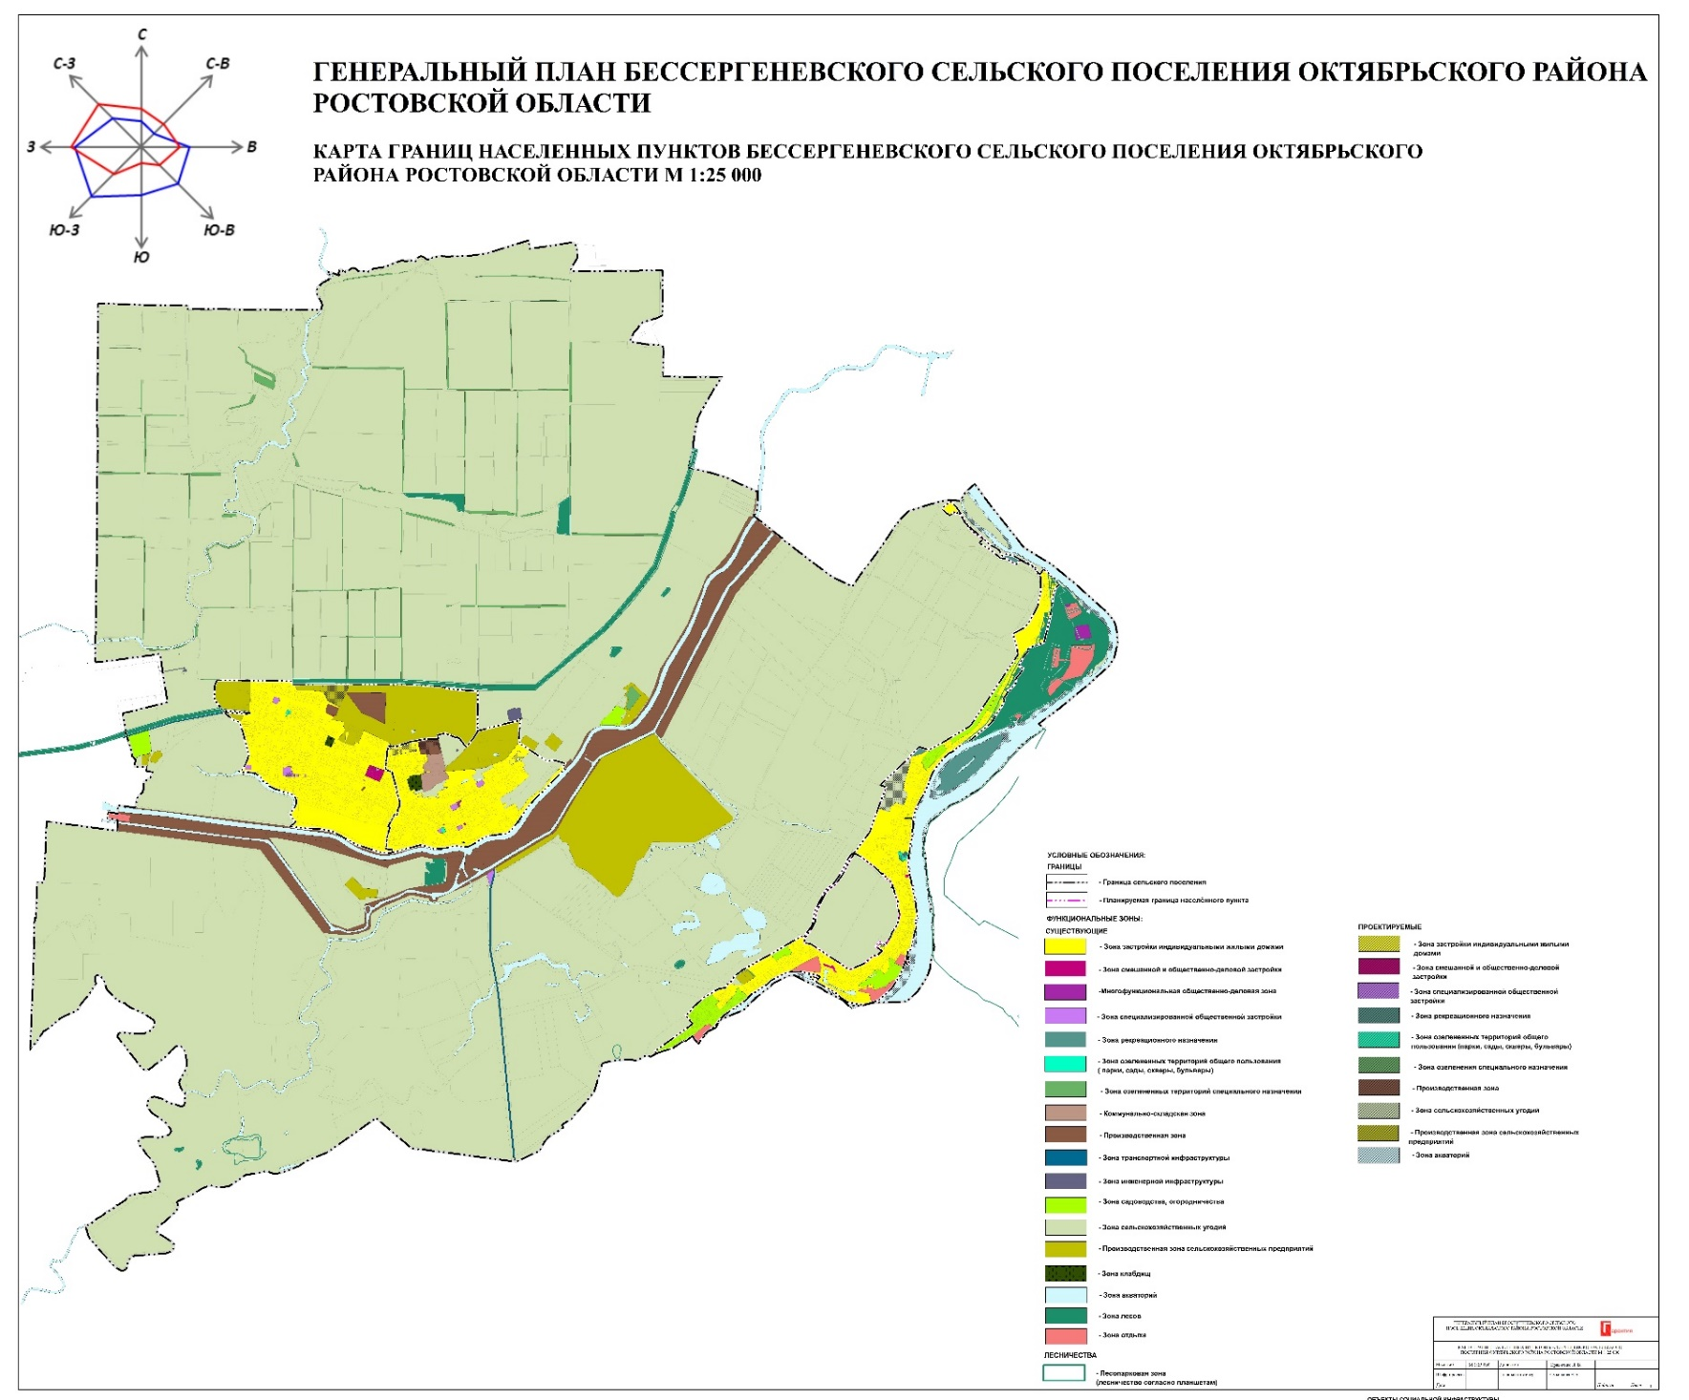
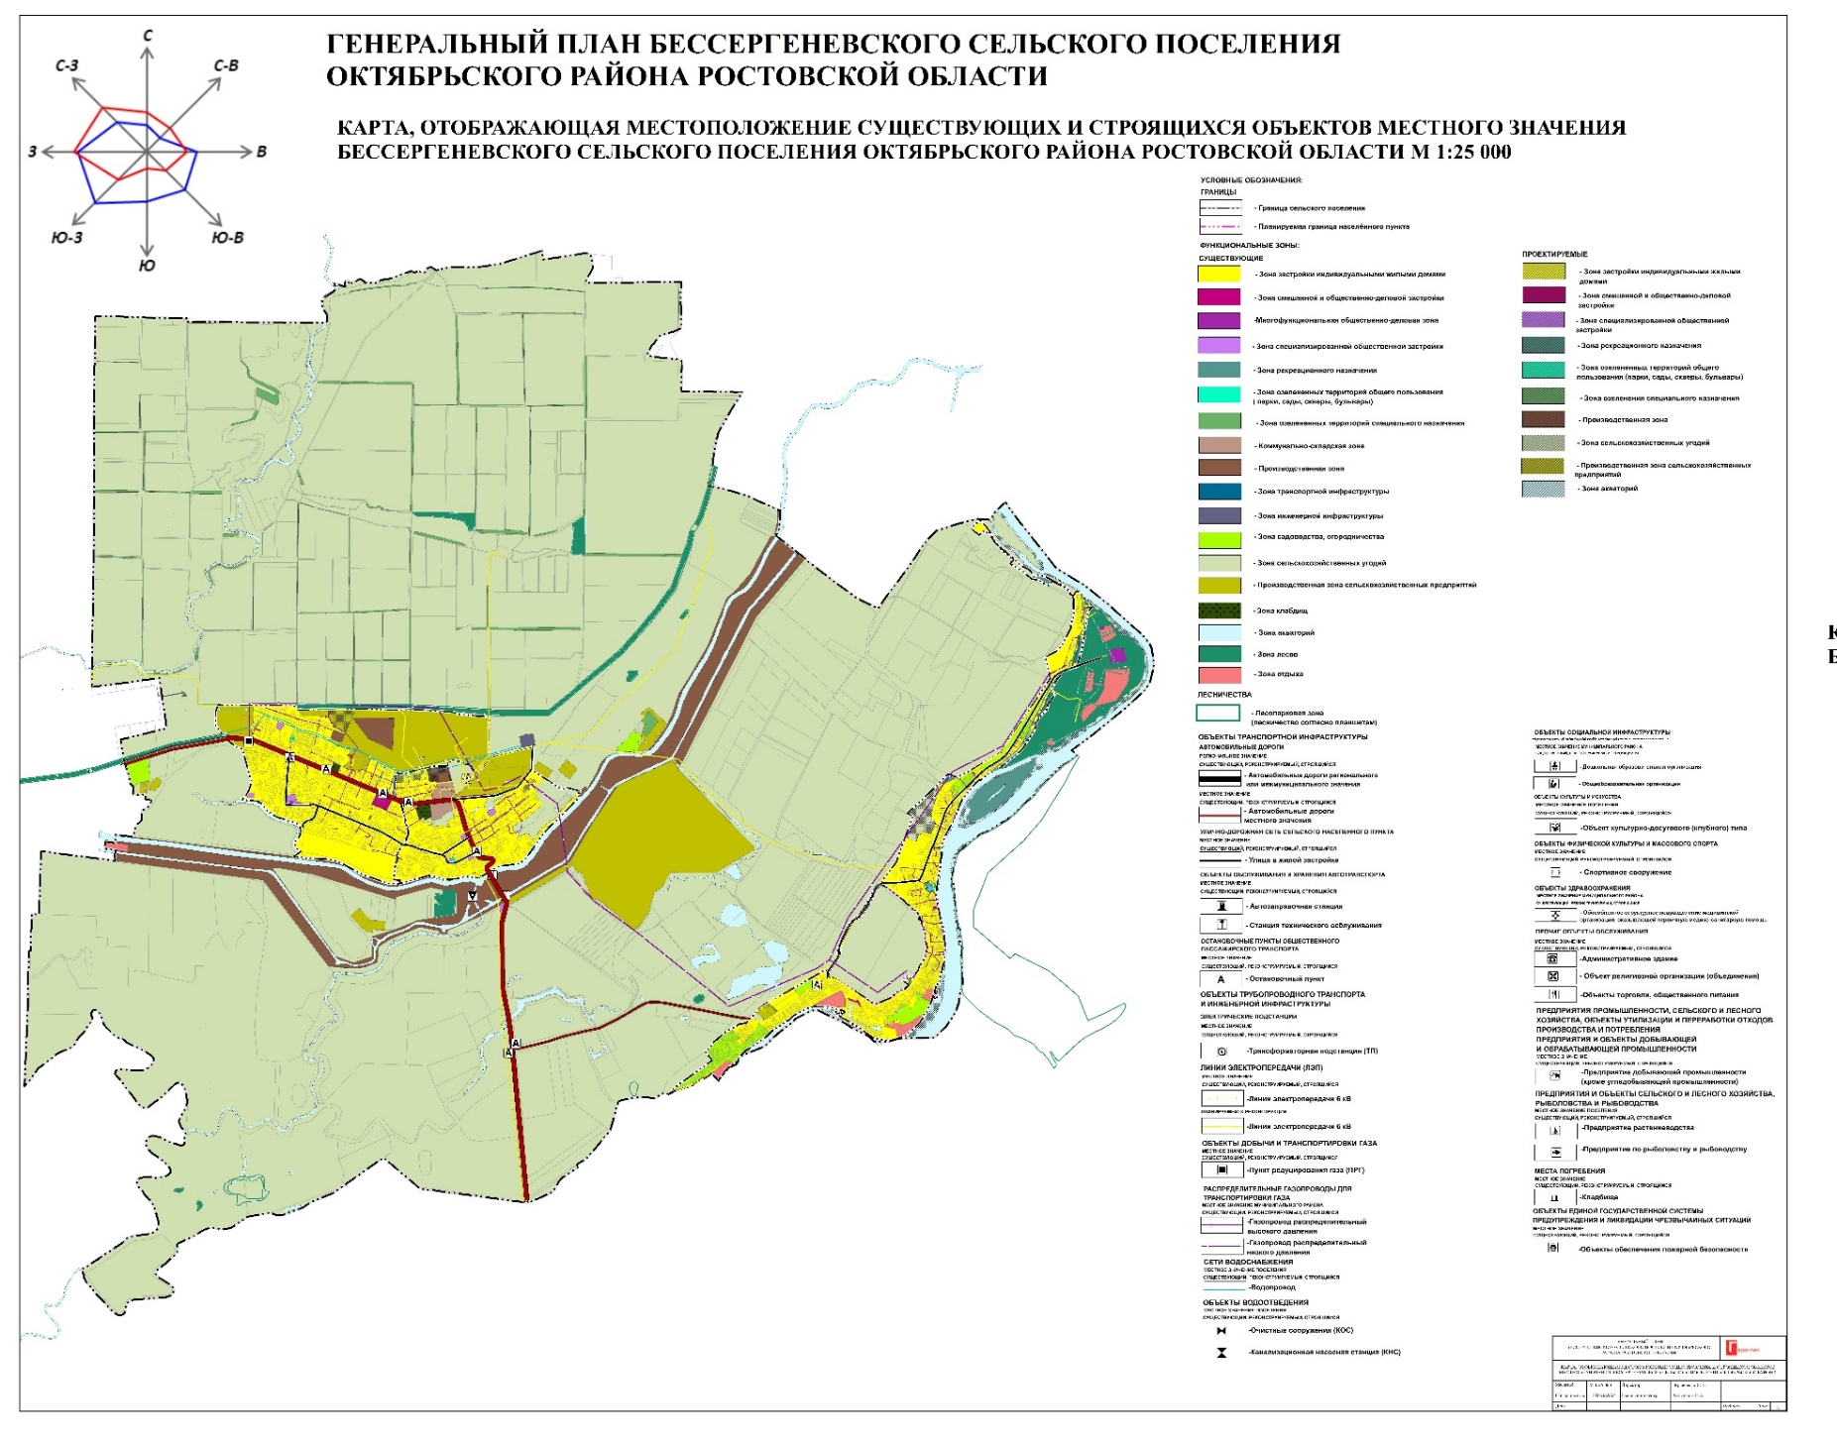
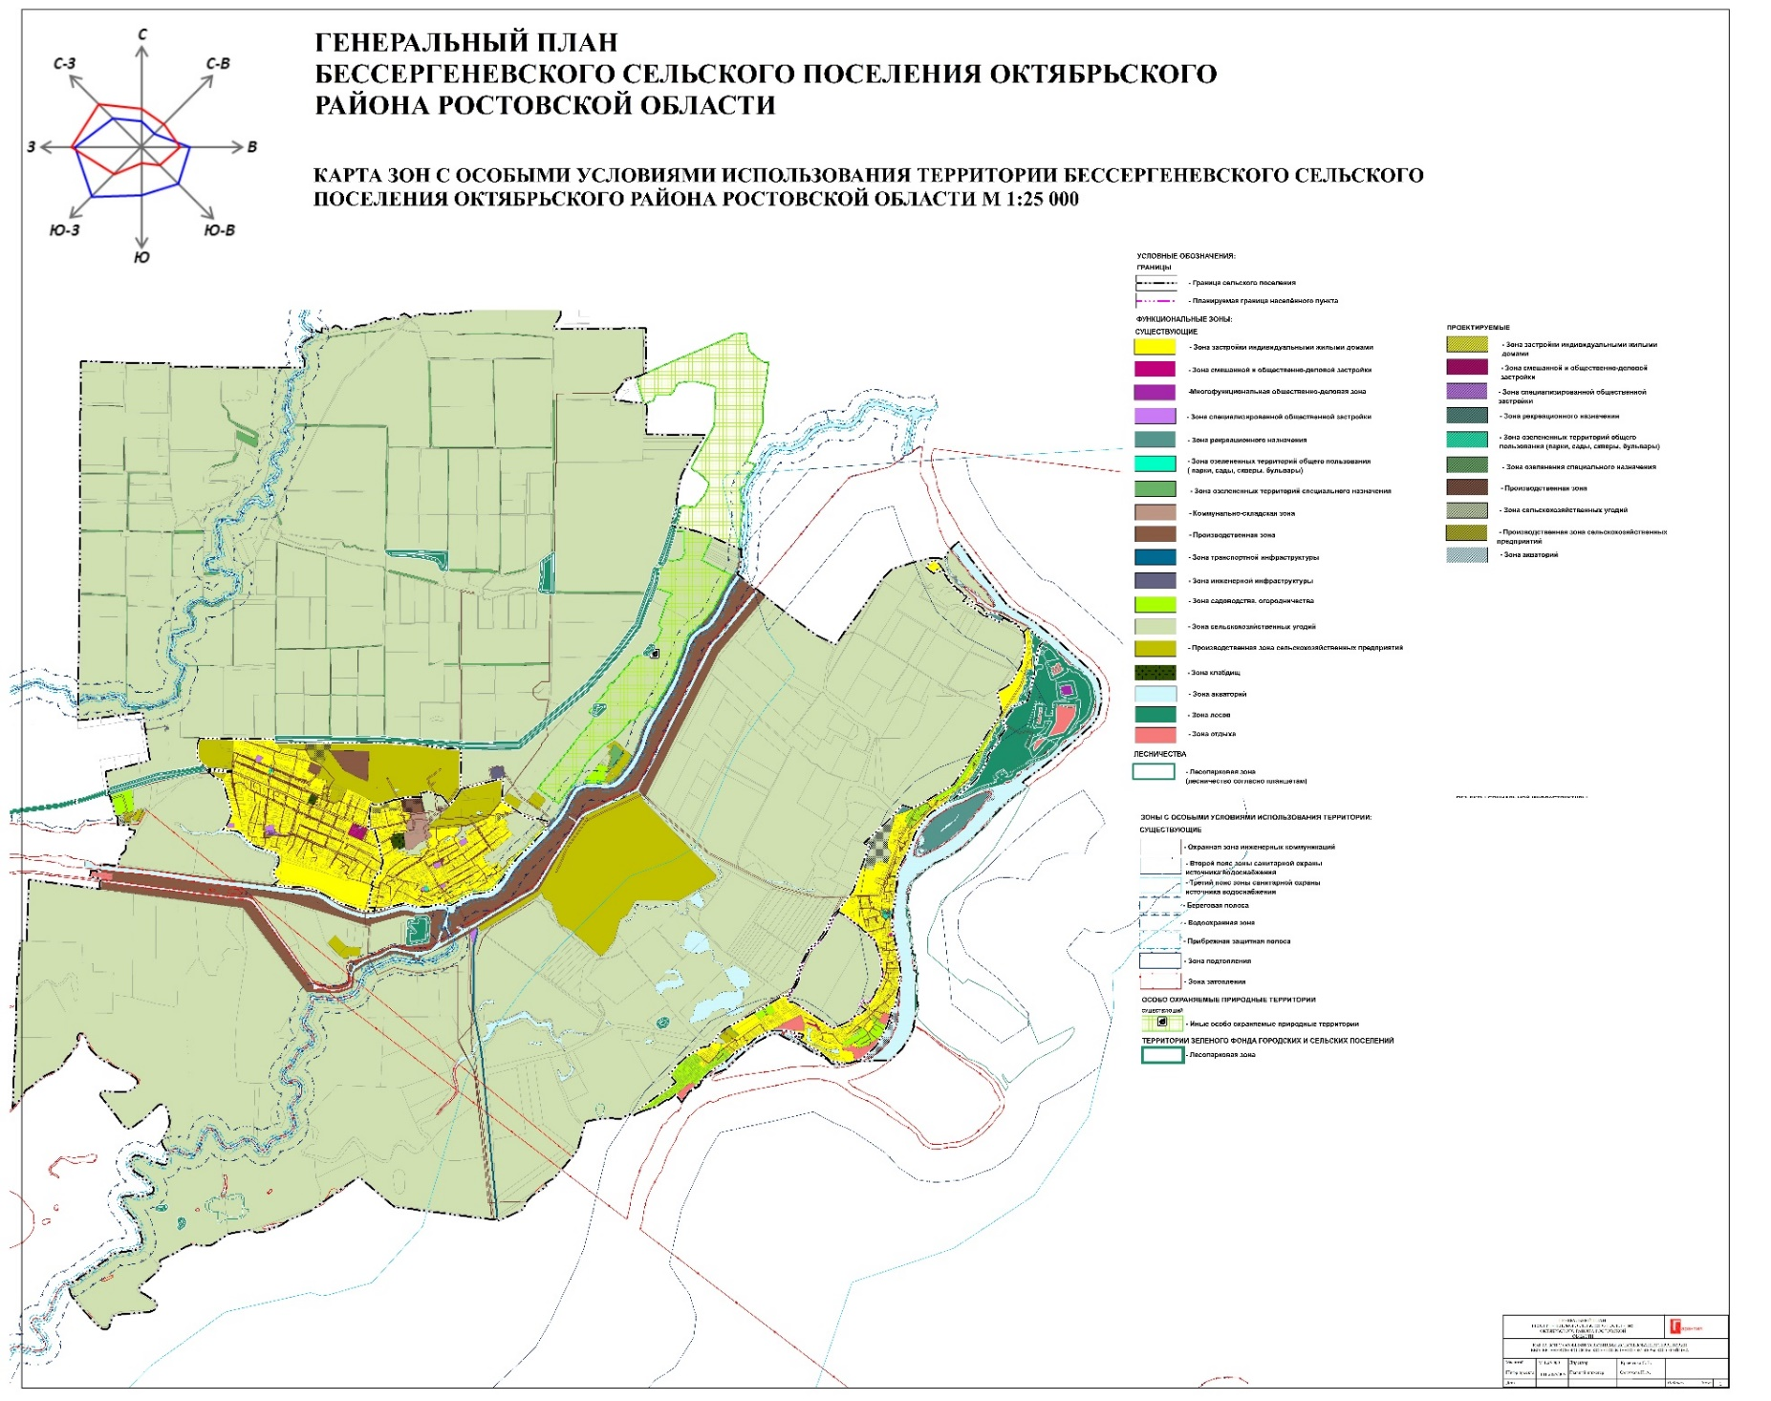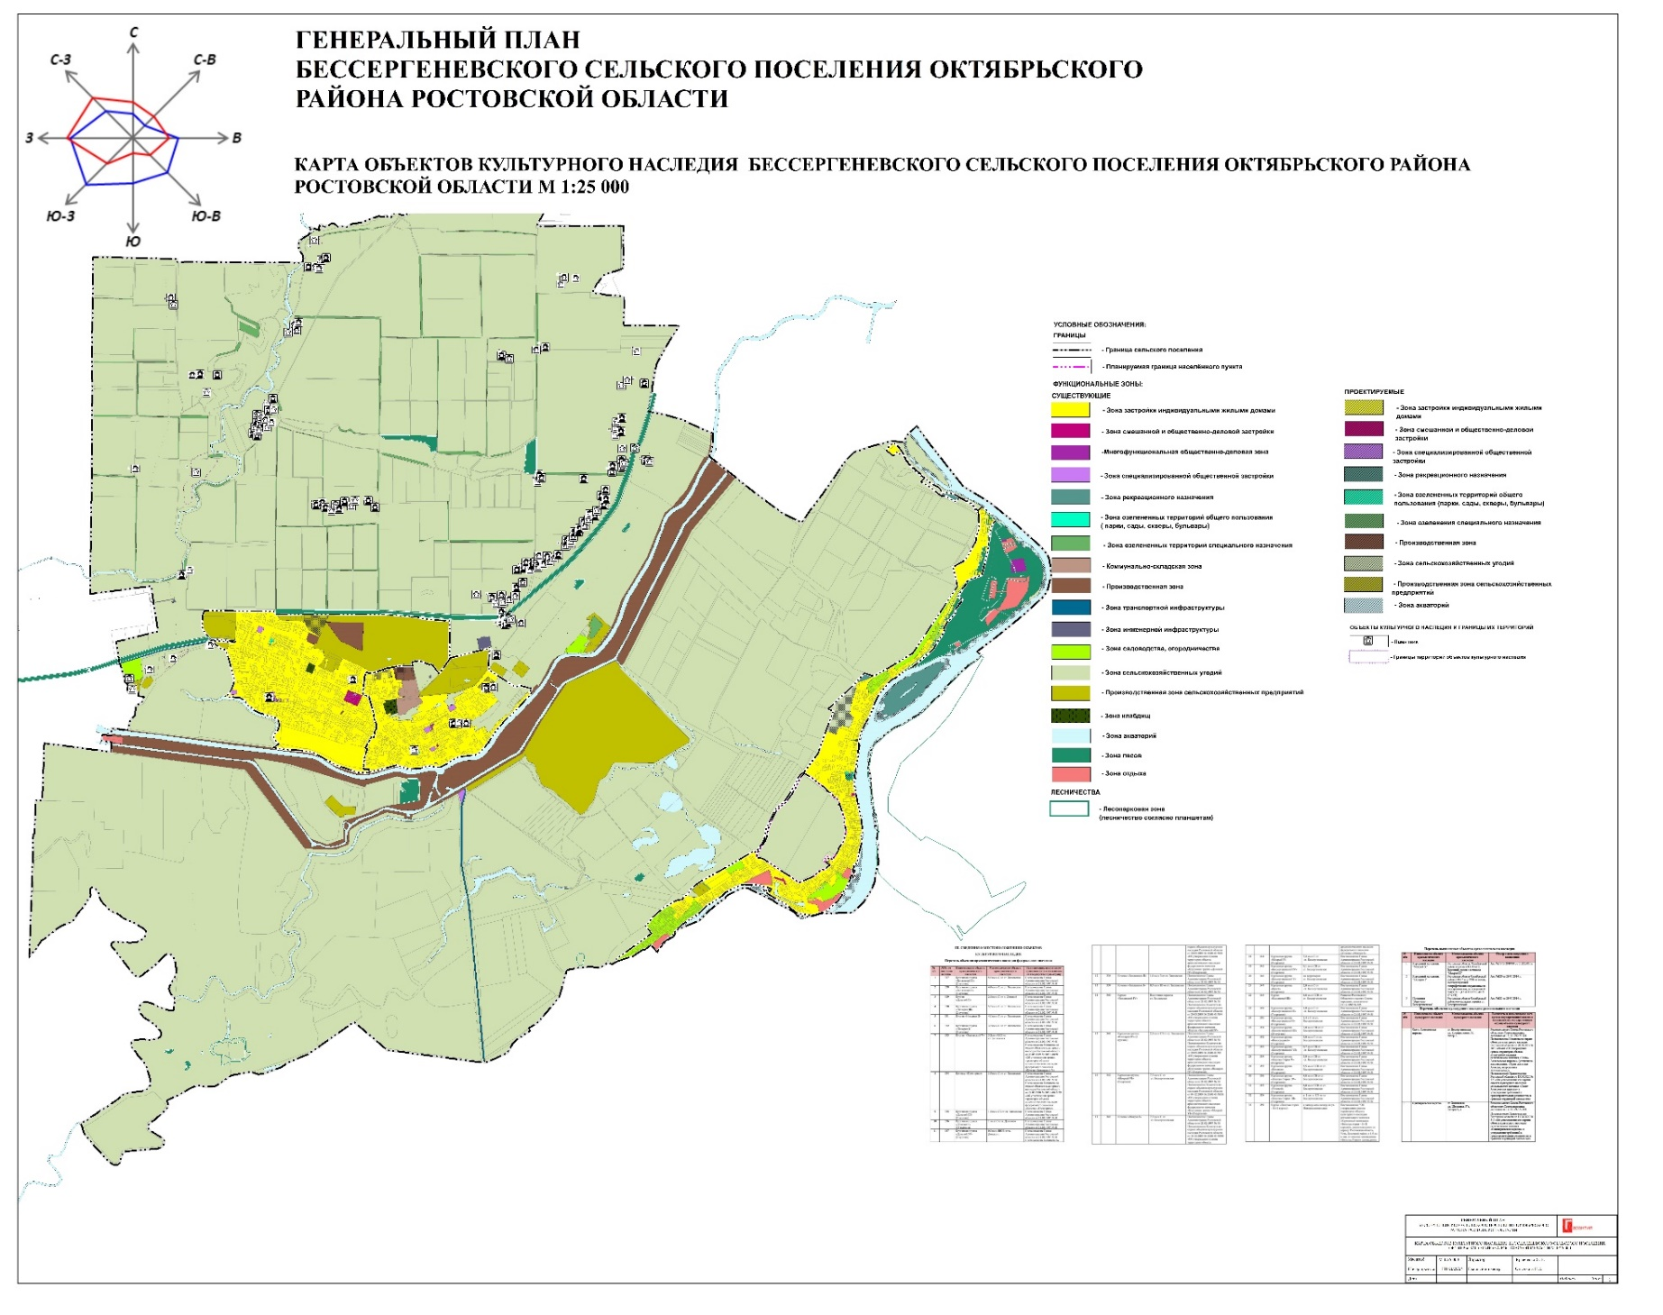
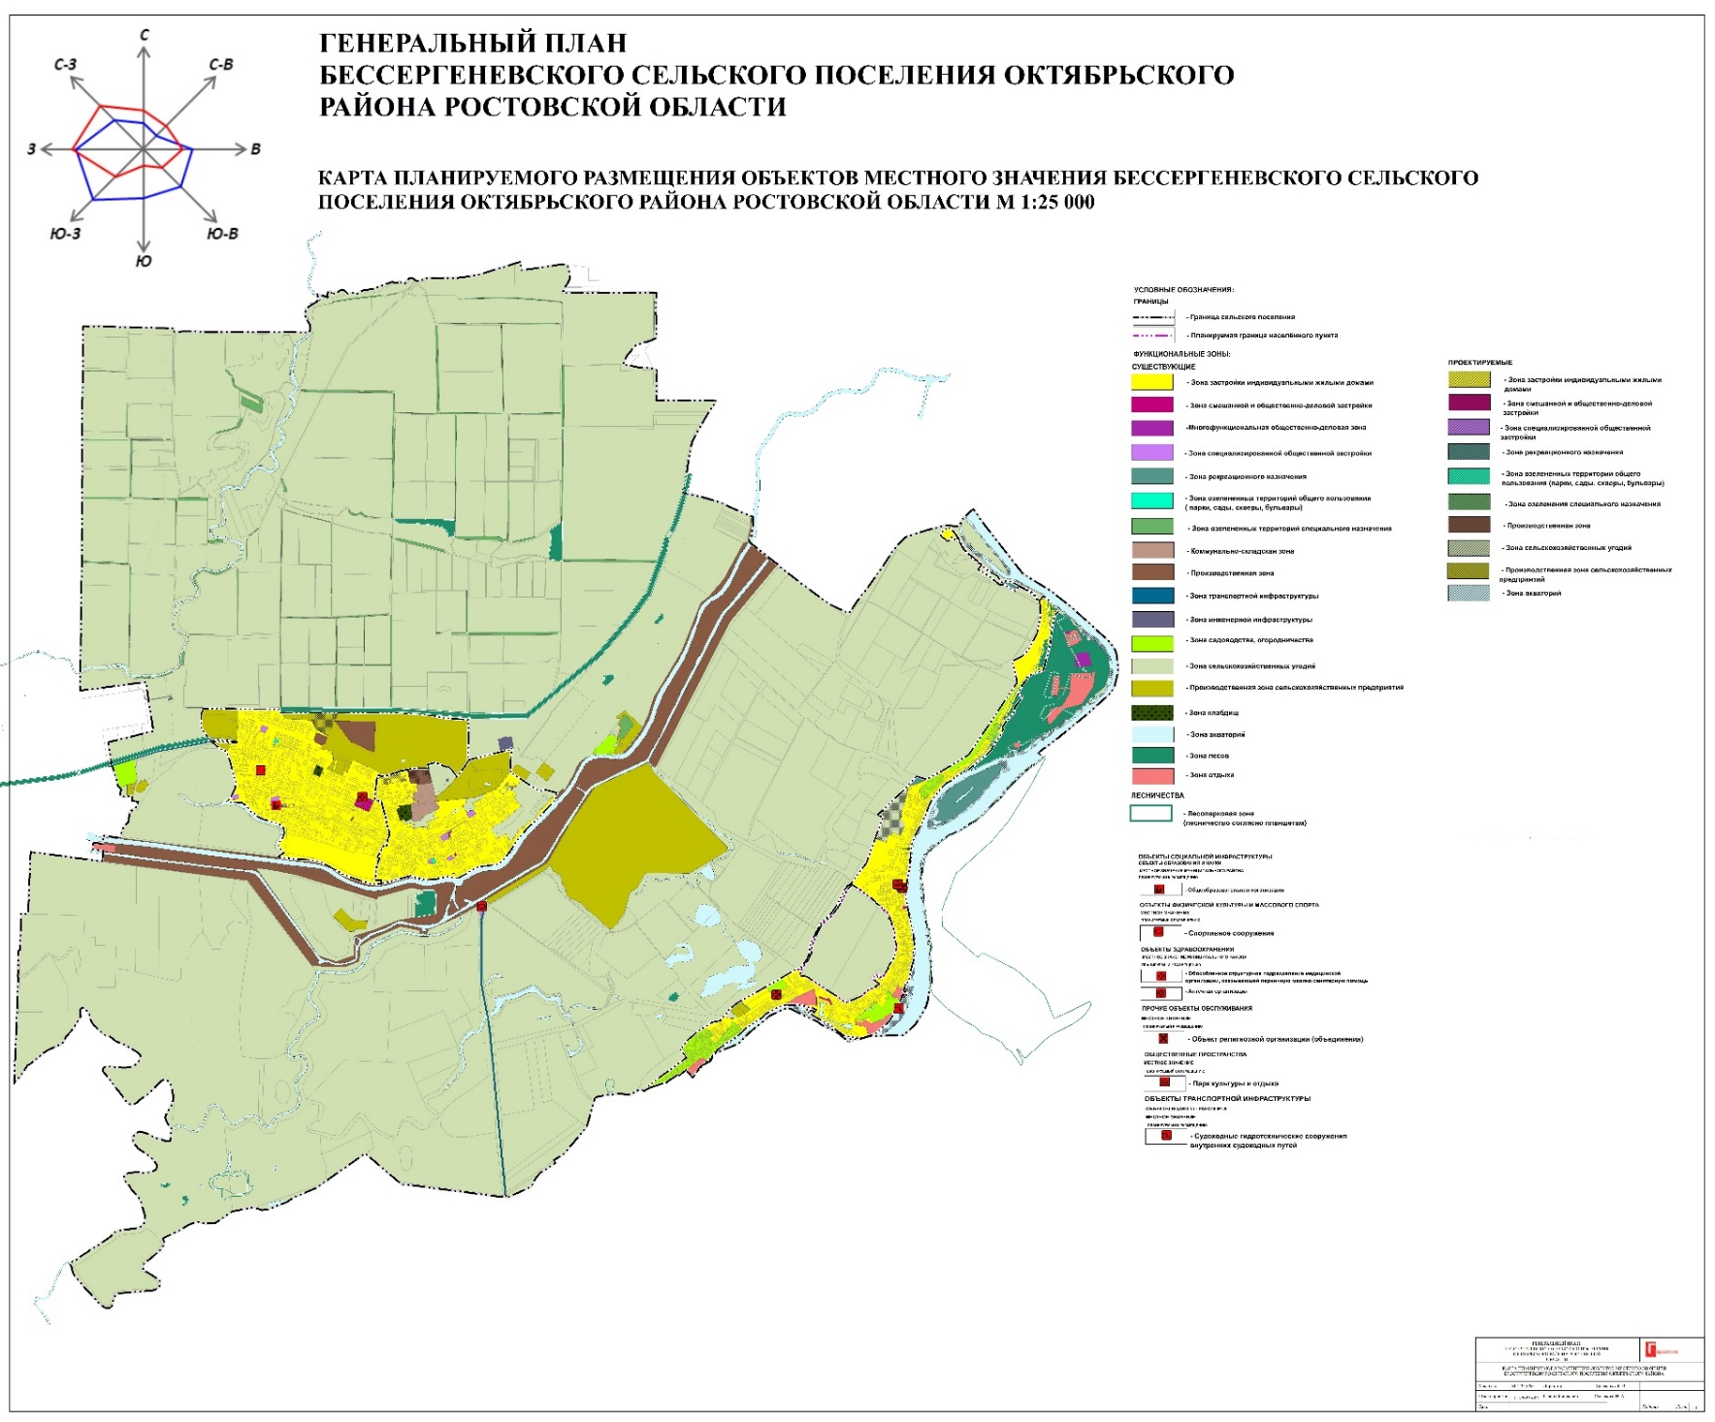
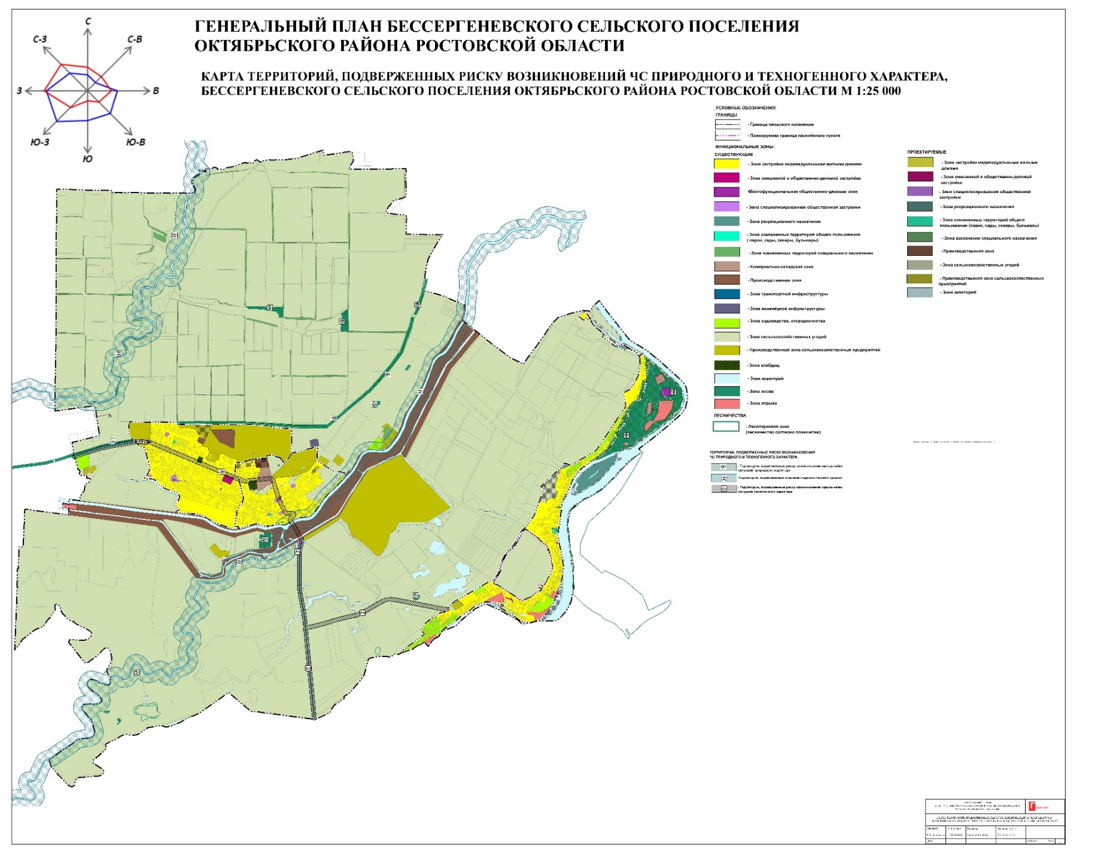
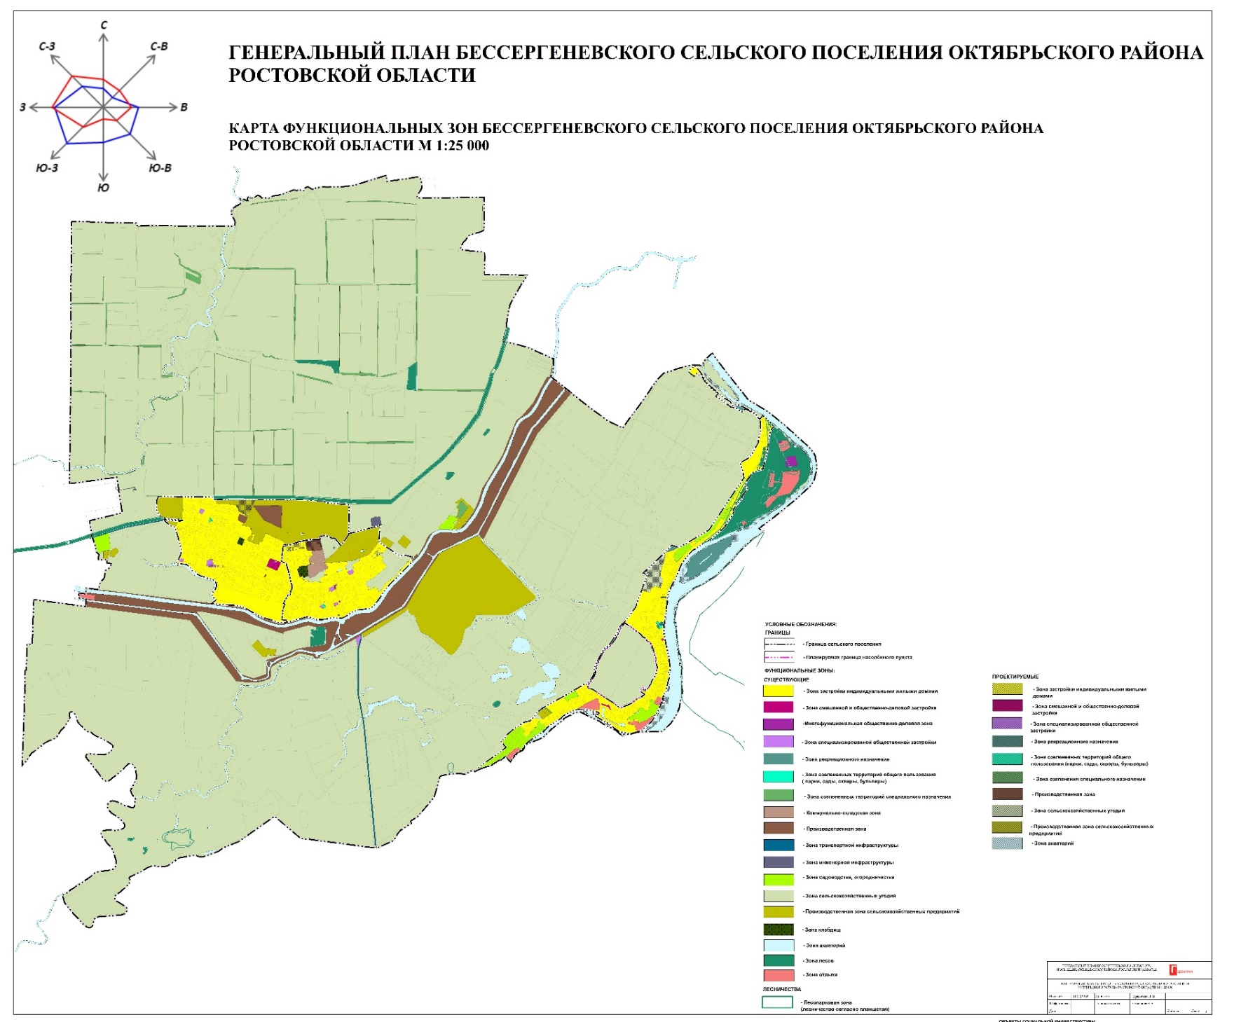
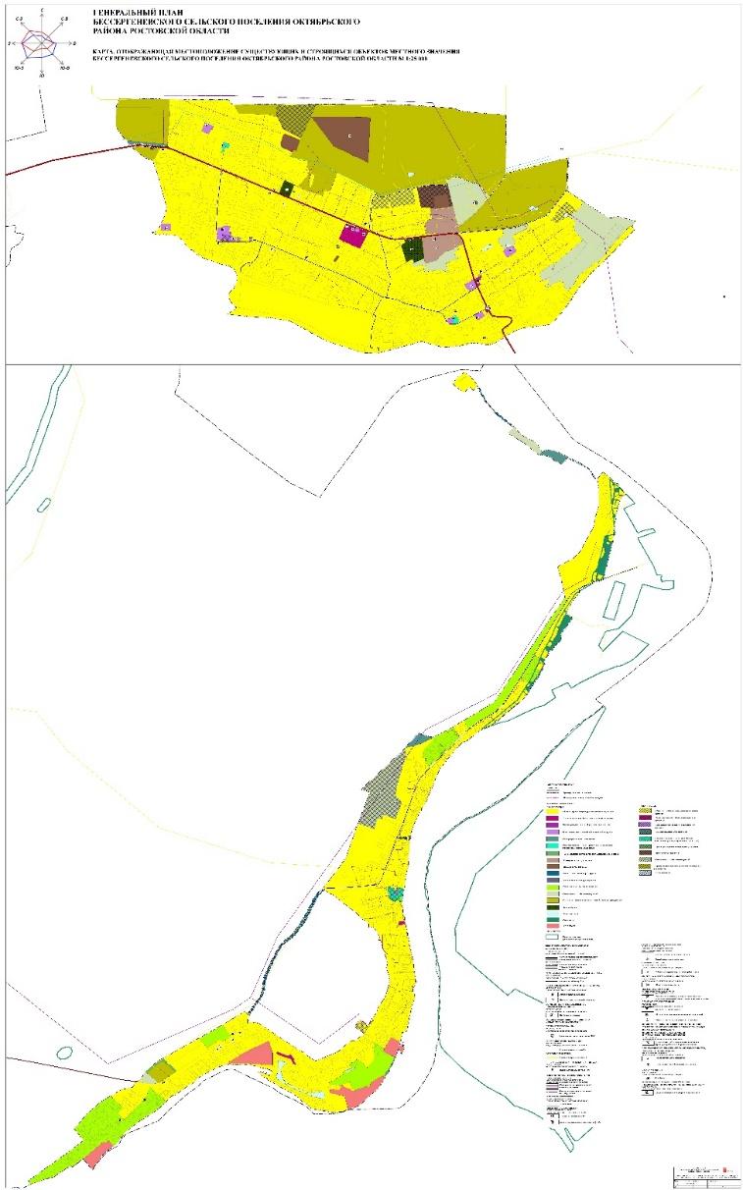

Старший инспектор по земельным
и имущественным отношениям Черемисова М.А.

